

**第二届“互联网＋”创新创业大赛**

**项目计划书**

项目名称：基于脑电波的意念头戴智能学习系统

团队名称：爱思达

团队成员：林智锋 王炳阳 曲明明

指导老师：黄志华 鲍星华

**摘 要**

近年来,随着科学技术的迅速发展，互联网教育受到了越来越多的关注，人们对学习的效率和深层次提升也做出了更高的要求。传统教育填鸭式的教学方式已满足不了教育资源的有效供给，人们迫切的需要一个产品来跟踪自己的学习情况，帮助自己更好的学习。

针对当前教育存在的缺陷，爱思达团队结合脑机接口技术，采用创新学习模式，开发基于脑电波的意念头戴智能学习系统。项目主要包含了“学习”、“兴趣”、“朋友”、“我的”四大模块，用户可根据自己的实际情况，使用不同模块。该系统通过脑电头戴设备采集用户脑电波信号，并通过蓝牙传到iStudy学习平台，然后对原始脑电数据进行数字化处理和分析，得到专注度、冥想度、熟练度、困难度等关键性指标，呈现给用户一份评估报告，用以描述用户的学习情况，起到协助用户改善学习质量的作用。在此基础上，该系统还能够挖掘兴趣、增加好友间的互动，提高生活体验度。

项目基于集体学习与个人学习两条主线。前期将以大学城周边中小学和少数培训机构为试点，后期在整个教育市场快速推广。项目立以优质的用户体验和高质量的学习服务为核心竞争力，打造智能学习的品牌形象。目前，团队在学院老师的大力支持下，正在与教育机构积极联系，项目也在不断地更新和改进当中。我们采用线上线下采购，电话营销，大客户计划，租赁和销售结合的销售策略，逐步建立起从大学城向福建省及全国各大省市延伸的销售网络；同时采用捐赠试用，产品展销会，网络等促销策略扩大产品的知名度。

公司成立初期需要融资600万。其中技术作价入股160万(占股26.67%)，风险投资商出资160万(占股26.67%)，资金入股280万(占股46.66%)。财务分析显示，公司每年的财务状况处于非常安全的水平，盈利能力良好；除此之外，公司设置股东分红制度，给投资者带来丰厚的利润回报，当公司进入稳定经营后，企业将执行公开上市；股权转让；公司收回股权；出售企业等退出机制。

项目团队成员与职能安排

根据组织结构图招募合适的成员加入团队。组建专业优势互补的创业团队，强化队伍建设，发挥每个成员的个人优势，匹配职位。

|  |  |  |  |
| --- | --- | --- | --- |
| **姓 名** | **岗位与职责** | **专 业** | **个人简介** |
| 林智锋 | 总经理  项目统筹规划 | 福大数计学院  2016级研究生  软件工程专业 | ·师从黄志华老师，从事脑机接口方向的研究，本科毕设课题此方向（已结题）。  ·福建师范大学数计学院学生会副主席，组织协调各部门开展创业工作。曾组织策划了校新媒体应用技术与创意专项竞赛等重大赛事。  ·“井冈情▪中国梦”全国大学生暑期社会实践优秀团队、福建省暑期社会实践优秀团队等多个团队负责人，有较强的团队管理能力。  ·曾获全国大学生数学建模竞赛二等奖，并代表学校参加了美国大学生数学建模竞赛，具有扎实的专业基础。 |
| 王炳阳 | 技术总监  负责平台技术研发 | 福大数计学院 2014级研究生计算机技术专业 | ·现任数计学院研究生会副主席、辅导员助理等职，曾负责策划组织了校软件设计与服务外包创新创业竞赛、校研究生移动终端应用设计创新大赛等竞赛平台，拥有较丰富的团队管理经验。  · 曾获中国服务外包创新创业大赛创业组一等奖、海峡两岸信息服务创新大赛创业组一等奖、全国研究生移动终端应用设计创新大赛三等奖等荣誉，对互联网产品有一定的认识。  ·积极参与了校创业骨干训练营等创新创业的学习活动，走访参观了卡宾、亚马逊、福建陆地港集团等企业，提升个人创新创业能力。 |
| 曲明明 | 市场兼财务总监  负责市场运营 | 福大经管学院2014级研究生 | ·福州大学国际企业管理挑战赛（GMC）带队参赛获国家级三等奖,对市场营销有全面的把握。  ·福州大学暑期赴台交流项目（研习领域为行销策略与国际企业）。  ·福州大学华屹智库信息员，建言领域为管理、营销与国家政策等。  ·福州大学学生工作部学生就业创业指导中心学生秘书  ·北京大学CHARLS项目华东一区质控负责人。  ·中国铁塔人资，法务助理。 |

指导老师

|  |  |
| --- | --- |
| 79f0f736afc379318617deb0ebc4b74543a9112f | **黄志华** **福州大学数计学院教授**   * 从事脑机接口、智能信息处理及计算机软件方面的研究。 * 已发表学术论文20余篇，多篇第一作者的论文被SCI检索。 * 任职以来承担各类科研项目近30项，其中：作为项目负责人的有12项、国家基金项目1项、省科技重点项目4项、省基金项目4项。 |
| DSC_0465_副本 | **鲍星华 福州大学数计学院团委书记**   * 福州大学首批辅导员名师工作室——“福州大学昆冈众创工作室”主持人，福州大学数计学院学生创新创业中心副主任，长期专注于大学生创新创业培育孵化与指导工作，指导学生团队曾获2014“创青春”全国大学生创业大赛移动互联网创业专项赛金奖、首届中国大学生“互联网+”创新创业竞赛福建省赛银奖等。 * 2013年福建省优秀共青团干部、2014年度福州大学“十佳辅导员”、2015年福州大学“厦航奖教金”获得者。 |

目 录

[摘 要 2](#_Toc451629424)

[目 录 7](#_Toc451629425)

[一、项目简介 10](#_Toc451629426)

[1.1背景介绍 10](#_Toc451629427)

[1.1.1互联网教育与可穿戴市场 10](#_Toc451629428)

[1.1.2传统教与学的困境 11](#_Toc451629429)

[1.1.3个人提升的需求强烈 12](#_Toc451629430)

[1.2项目概况 13](#_Toc451629431)

[1.2.1项目基本信息 13](#_Toc451629432)

[1.2.2价值理念 14](#_Toc451629433)

[1.2.3发展目标 14](#_Toc451629434)

[1.3公司管理 14](#_Toc451629435)

[1.3.1公司架构 14](#_Toc451629436)

[1.3.2组织架构图说明 15](#_Toc451629437)

[1.3.3公司管理团队 16](#_Toc451629438)

[二、项目硬件产品 20](#_Toc451629439)

[2.1 产品介绍 20](#_Toc451629440)

[2.1.1产品组成 20](#_Toc451629441)

[2.1.2产品原理 20](#_Toc451629442)

[2.1.3产品成本 21](#_Toc451629443)

[2.2 产品概念版 21](#_Toc451629444)

[三、项目软件内容 23](#_Toc451629445)

[3.1学习秘书（核心功能） 23](#_Toc451629446)

[3.1.1百变任务卡 24](#_Toc451629447)

[3.1.2个人荣誉站 24](#_Toc451629448)

[3.2兴趣发现（辅助功能） 26](#_Toc451629449)

[3.2.1潜能挖掘 26](#_Toc451629450)

[3.2.2职业导航 26](#_Toc451629451)

[3.3学习社区（拓展功能） 28](#_Toc451629452)

[3.3.1脑力对战 28](#_Toc451629453)

[3.3.2意念空间 28](#_Toc451629454)

[3.4用户中心（辅助功能） 29](#_Toc451629455)

[3.4.1脑力仪表盘 31](#_Toc451629456)

[3.5 企业版介绍 31](#_Toc451629457)

[3.5.1精准定位 31](#_Toc451629458)

[3.5.2多维度反馈 32](#_Toc451629459)

[四、项目支撑 33](#_Toc451629460)

[4.1实验室 33](#_Toc451629461)

[4.2专利 33](#_Toc451629462)

[4.3软件著作权 34](#_Toc451629463)

[4.4团队 34](#_Toc451629464)

[4.5顾问 34](#_Toc451629465)

[4.6技术壁垒 34](#_Toc451629466)

[五、项目SWOT分析 36](#_Toc451629467)

[5.1 SWOT分析图 36](#_Toc451629468)

[5.1.1优势（S） 36](#_Toc451629469)

[5.1.2劣势（W） 37](#_Toc451629470)

[5.1.3机会（O） 37](#_Toc451629471)

[5.1.4外部威胁(T) 38](#_Toc451629472)

[5.2项目战略 38](#_Toc451629473)

[5.2.1联盟战略 38](#_Toc451629474)

[5.2.2新产品战略 38](#_Toc451629475)

[5.2.3品牌战略 38](#_Toc451629476)

[5.2.4价格策略 39](#_Toc451629477)

[六、商业模式及营销分析 40](#_Toc451629478)

[6.1市场目标及公司发展策略 40](#_Toc451629479)

[6.1.1公司始创阶段（2016—2017） 40](#_Toc451629480)

[6.1.2公司调整阶段（2017—2018） 40](#_Toc451629481)

[6.1.3跨越发展阶段（2019—2023） 41](#_Toc451629482)

[6.2商业模式 41](#_Toc451629483)

[6.2.1商业模式 41](#_Toc451629484)

[6.2.2盈利模式 44](#_Toc451629485)

[6.3营销分析 44](#_Toc451629486)

[6.3.1营销理念 44](#_Toc451629487)

[6.3.2营销渠道构建 45](#_Toc451629488)

[6.3.3渠道管理 45](#_Toc451629489)

[6.3.4营销策略 46](#_Toc451629490)

[七、财务分析 48](#_Toc451629491)

[7.1基本会计假设及前提 48](#_Toc451629492)

[7.1.1基本会计政策 48](#_Toc451629493)

[7.2融资途径 48](#_Toc451629494)

[7.3资金计划 49](#_Toc451629495)

[7.3.1资金来源于股权分配 49](#_Toc451629496)

[7.3.2资金预算 49](#_Toc451629497)

[7.3.3 风险资金的退出 51](#_Toc451629498)

[7.4项目成本控制 52](#_Toc451629499)

[7.5基本财务报表 54](#_Toc451629500)

[7.5.1三大期间费用分析 54](#_Toc451629501)

[7.5.2相关数据分析 55](#_Toc451629502)

[7.6财务比率分析 58](#_Toc451629503)

[八、项目风险与规避 60](#_Toc451629504)

[8.1外部风险 60](#_Toc451629505)

[8.1.1宏观经济风险 60](#_Toc451629506)

[8.1.2信息泄露风险 60](#_Toc451629507)

[8.2内部风险 60](#_Toc451629508)

[8.2.1技术风险 60](#_Toc451629509)

[8.2.2 经营风险 61](#_Toc451629510)

[8.3外部风险应对 61](#_Toc451629511)

[8.3.1宏观经济风险应对 61](#_Toc451629512)

[8.3.2信息泄露风险应对 61](#_Toc451629513)

[8.4内部风险应对 61](#_Toc451629514)

[8.4.1技术风险应对 61](#_Toc451629515)

[8.4.2 经营风险应对 62](#_Toc451629516)

[九、相关附件 63](#_Toc451629517)

**一、项目简介**

**1.1背景介绍**

在《国家教育事业发展第十二个五年规划》，以及《教育信息化十年发展规划（2011-2020）》等规划的时代背景下，教育行业结合互联网+的信息时代背景，创新教育方式，已经成了不可阻挡的趋势。据[网络教育行业市场调查分析](http://www.chinabgao.com/k/wljyxy.html" \t "_blank)认为，随着网络信息化的发展，在线教育已经走在了时代的前沿，其相比传统教育具有方便快捷、费用低廉的天然优势。同年4月，在全国教育信息化工作电视电话上会议上确定了“三网两平台”的教育信息化发展导向。

学习型社会作为未来的一种社会形态和社会境界，对学习的实现和深层次提升提出了更高的要求。同时在[信息社会](http://baike.so.com/doc/6616890-6830684.html" \t "_blank)中，随着科学技术的迅速发展，信息与知识的急剧增长，知识更新的周期缩短，创新的频率加快，对人的素质的要求提高，科学高效的学习就成为个人、组织，以及社会迫切需要解决的问题。而教学相长，如何学习，怎样创新性的学习，因材施教的学习，提高学习专注度和效率就成为现今学习型社会必须解决的时代问题。

**1.1.1互联网教育与可穿戴市场**

2014年伊始，资本对于互联网教育的关注度陡然提升，以BAT为代表的互联网巨头，大举进军互联网教育行业，加速互联网教育行业布局。另一方面，以新东方、好未来为代表的传统教育机构，也正加速向互联网靠拢。而资本与产业“躁动”的背后，正是互联网教育蕴藏的万亿金矿。数据显示，2013年中国家庭教育支出接近1万亿元。而据艾瑞统计，2013年互联网教育行业规模接近1000亿元。因此，现阶段互联网教育占比仅为一成左右。这还未考虑体制内超过万亿的拨款和成年人资质培训支出。考虑中国家庭投入占比和收入仍在快速提升，互联网教育市场上未来十年不存在成长的天花板。目前已相继出现了，互联网+课程，互联网+教学，互联网+学习，互联网+评价，网络教学平台，学习系统等众多平台。

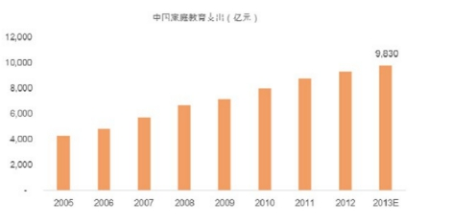

图表1：互联网教育潜在空间接近一万亿元，目前比重不到10%

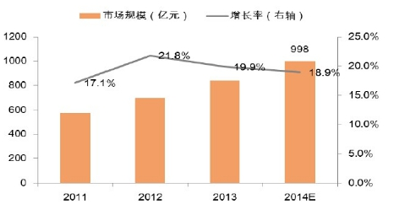

图表2：互联网教育行业存在接近千亿，增速拐点或已隐现。

再者，根据中国信息通信研究院发布了《可穿戴设备研究报告》显示，2015年，中国智能可穿戴设备市场规模为125.8亿元，增速高达471.8%。目前，虽然中国可穿戴智能设备市场尚处于探索期。但从2016年开始，部分垂直领域的巨大潜力将开始释放，可穿戴市场将正式进入启动期，预计2016年可穿戴市场规模将达到200亿元。

**1.1.2传统教与学的困境**

教育的改革探索也并非一番风顺。从最初的点对面，即一个老师讲，下面一群学生学习。到之后的反转课堂，即学生在上面讲，老师在下面点评与指导。到如今的依托于互联网平台的，如中国慕课等网络课堂。这一系列的发展与创新，终其目的就是为了能够更好的提升学习效率，提高教学资源的有效供给。

但是传统的教育以填鸭式的方式学与教，由古至今历经几千年的发展仍然存在很多问题，例如教师未能起到真正的传道授业解惑的职责，也未能真正做到因材施教；教育不平等，精英教育与大众教育的对立、家庭与学校的理想主义教育与社会的现实主义教育的尖锐对立；家庭教育的家长专政性质以及与此关联的家庭暴力等问题；教育科学无法直接在家庭中推进实施、学校教育对学生个性的扼杀乃至自由权利（如恋爱）的剥夺，违背人性；学习不能与劳动相结合，反而与考试相结合；教育产业化（私有化）对教师本身的剥夺和对教育平等的严重损害等等，都是学与教真正面临的严肃问题。

因此，我们迫切需要一个产品，能够跟踪我们长期学习的情况，提升我们的注意力程度，帮我们戒掉拖延症，做到更优秀的自己。

**1.1.3个人提升的需求强烈**

**1、高效学习**

如今学习已不单是学校课堂教学，市场上的教育机构为学习提供了更多拓展的途径，越来越多的人提倡自主学习，利用电脑，手机等电子平台，依托于互联网，使学习不再受到教室空间的限制，超脱班级时间的限制。在信息时代的社会，真正做到争分夺秒的学习。

但是，这样的短暂学习真的会有效果吗？每一个用户是否能做到真正的坚持呢？这成为拓展学习必须解决的一个严肃问题。

另一方面，随着社会的节奏越快，人们的压力也越来越大，更多的出现了注意力没法集中的现象。一个21世纪的新名词——拖延症由此诞生，患有拖延症的人并不是真正的拖延，之所以事情越来越多，是因为每一件事情都没有专心做好，导致每一件事的时长越拉越长，从而影响到了另外的事情。

因此，需要有产品能够跟踪长期学习的情况，提升注意力水平，改善拖延症提供，从而挖掘自身潜力，脱离时空限制，实现高效学习。

**2、自我挖掘**

“望子成龙望女成凤”，这是古今家长对于孩子最热切的期盼。赢在起跑线也是当代社会父母子女之间默认的生存规则，各种各样的补习班、兴趣爱好班填满学生课余时间。现实情况显示，这虽然是培养孩子能力，提高竞争力的一种手段，但孩子并不一定真正喜欢一些强制性补习和兴趣爱好班，但是家长却又没有办法精确得知子女的兴趣爱好点，并且有针对性的培养和因材施教，所以被动式的课余时间分配仍然占很大比例。这样一方面家庭增加了家庭的负担，另一方面又影响了孩子的成长，对子女的发展有害无益。

而作为成人的我们，经常面临各种各样的人生职业规划的选择，究竟是选择安稳的事业单位，还是选择富有挑战的创业事业？是选择安静的技术路线，还是选择与人交谈的产品经理？去哪里找一个好的指导老师能给我一点规划建议，这些最基本的自身定位和发掘没有好的方式去挖掘和实现，也成为现在就业择业的一个突出问题。因此，我们迫切需要一个产品，能够挖掘人们真正的兴趣所在，无论是成人还是学生，以兴趣为出发点，挖掘自身潜力，因材施教的形成自身的核心竞争力。

综上，团队基于以上背景，开发“iStudy”意念头戴智能学习系统，以互联网+的方式创新教育学的方式和手段，为这些问题的解决提供解决出口。为了能有效的对效率等指标进行评估，我们结合创新技术——脑机接口技术，检测人体的脑电波，通过脑电波的情况我们能最真实的放映出用户的学习情况。

**1.2项目概况**

iStudy 意念头戴智能学习系统是一款基于脑机接口技术（Brain-Computer Interface，BCI），采用创新学习模式，开发的智能测评辅助学习系统，致力于意念控制与测评系统工程在学习教育相关领域的运用，力争项目在技术和品牌上成为国内意念控制学习行业的开拓者和领军者。旨在搭建物联网平台，以软硬件开发为主的高科技智能意念学习系统。

项目名称：iStudy 意念头戴智能学习系统

英文名称：iStudy mind intelligent learning system

**1.2.1项目基本信息**

iStudy项目软件部分主要包含“学习”、“兴趣”、“朋友”、“我的”四大核心模块，用户可以根据自己的实际情况，使用不同模块。该系统通过硬件产品--脑电头戴设备采集用户脑电波信号，并经过蓝牙传到iStudy学习平台，通过对原始脑电数据进行数字化处理和分析，得到专注度、冥想度、熟练度、困难度等关键性指标，呈现给用户一份学习报告，用以描述用户的学习情况，帮助用户改善学习质量。在此基础上，该系统还能够挖掘兴趣以及增加好友之间的互动，提高生活体验度。

**1.2.2价值理念**

**1、宗旨定位**

智能改变生活，创意点亮人生。

**2、经营理念**

项目建设将秉承“以顾客为根本，以满意度为导向，以技术为核心，以效益为指标”的经营理念，我们的信念是“顾客至上，以顾客的满意度作为公司对产品的评定标准”，一切的研发与创新都是为了满足顾客的需求，公司将确保顾客在我公司买到满意的产品。

**3、团队价值理念**

积淀成就高度，开拓造就王者：我们的目标是建立一个致力于意念控制学习系统应用的技术型公司，以专注的态度造就专业的水准，锐意进取，思维创新是我们的理念；我们争取未来能够在较短的时间内成为以意念控制学教系统为核心竞争力的企业，在更远的未来，我们能够在这个领域成为行业的领先者。

**1.2.3发展目标**

挖掘学习乐趣，提高学习质量，开启意念教育学习新时代。我们一直以“智能”为核心，致力于开发出使用便捷、操作简单、更为贴心实用的学习智能评测产品，并且以乐趣性操作为辅助，实现用户最简单便捷又实用的轻松智能学习服务。

**1.3公司管理**

**1.3.1公司架构**

目前本公司属于拟成立阶段，我们将采用直线职能制的管理模式。这种模式结构简单、易于组织成员理解、能充分体现分工带来的效率优化并可以发挥创业成员的特长，充分调动他们的积极性、主动性。从而使我们团队的凝聚力、向心力得以大大的提高。

这种模式其结构如下图所示：

股东大会

监事会

外部支持

董事会

总经理

**人力总监**

**销售总监**

**市场客服**

**财务总监**

**市场总监**

**技术总监**

**技术工程师**

而随着企业的不断壮大和发展，组织架构也要相应的做出变化，我们将在中后期采用职能型的组织结构。各级管理机构和人员实行高度的专业化分工，各自履行一定的管理智能，实行直线-参谋制，便于企业后期的规模化的生产。

目前组建的创业团队是由9个志同道合、意气风发的年轻人组成，共同为实现公司经营目标而努力。主体由福州大学的研究生组成，同时还拥有数学与计算机科学学院脑机接口方向的教授和美国创业导师作为外部支持。一旦风险投资介入，我们还希望风险投资商能够给我们提供管理、技术等方面的帮助，形成一个由学生与社会组成的优秀综合团队。

**1.3.2组织架构图说明**

公司董事会由股东会选举产生，董事会由5名董事组成（如果是风险投资则其三名可由风险投资商担任），其中董事长为公司法定代表人，由董事会选举产生。董事会为管理公司的最高决策机构，管理公司设立监事会，监事会3人组成（其中两名可由风投组成）。监事会有权按照监事会规则定期核查管理公司的规范运作情况，特别是项目筛选和投资决策流程的合规性监督，并定期出具报告。

股东大会

董事会

外部支持

监事会

总经理

副经理

副经理

**销 售**

**人力资源**

**客 服**

**财 务**

**市 场**

**技术研发**

**人力总监**

**销售总监**

**市场客服**

**财务总监**

**市场总监**

**技术总监**

**技术工程师**

**1.3.3公司管理团队**

**总经理** **林智锋 男** 硕士研究生，福大数计学院2016级软件工程专业，具有较强的沟通能力和领导力。曾任福建师范大学数计学院学生会副主席，组织协调各部门开展创业工作；组织策划了校新媒体应用技术与创意专项竞赛等重大赛事。参与“井冈情▪中国梦”全国大学生暑期社会实践优秀团队、福建省暑期社会实践优秀团队等多个团队负责人，有较强的团队管理能力。主要负责项目的统筹规划管理及研发，负责执行董事会决议以及公司的整体经营，抓好公司的生产、销售、人资和财务等各方面的工作；制定和实施公司总体战略与年度经营计划；建立和健全公司的管理体系与组织结构；主持公司的日常经营管理工作，实现公司经营管理目标和发展目标。

**技术总监 王炳阳 男** 硕士研究生，福大数计学院 2014级计算机技术专业，具有较强的技术研发能力和一定的领导力。现任数计学院研究生会副主席、辅导员助理等职，曾负责策划组织了校软件设计与服务外包创新创业竞赛、校研究生移动终端应用设计创新大赛等竞赛平台，拥有较丰富的团队管理经验；曾获中国服务外包创新创业大赛创业组一等奖、海峡两岸信息服务创新大赛创业组一等奖、全国研究生移动终端应用设计创新大赛三等奖等荣誉，对互联网产品有一定的认识；积极参与了校创业骨干训练营等创新创业的学习活动，走访参观了卡宾、亚马逊、福建陆地港集团等企业，提升个人创新创业能力。主要负责团队核心技术研发的指导和进度，控制产品迭代制度与产品硬软件更新；分担总经理的部分工作，协助总经理制定并实施企业战略、经营计划等政策方略。

**市场总监 曲明明 女** 硕士研究生，福大经管学院2014级，具有较强的市场营销能力与推广能力。曾参加福州大学国际企业管理挑战赛（GMC）带队获国家级三等奖,对市场营销有全面的把握；并参与福州大学暑期赴台交流项目（研习领域为行销策略与国际企业），营销知识体系开拓完善；福州大学华屹智库信息员，建言领域为管理、营销与国家政策等；福州大学学生工作部（处）学生就业创业指导中心学生秘书；北京大学CHARLS项目华东一区质控负责人；中国铁塔人资，法务助理；第十三届6•18海峡两岸项目成果交易会志愿者等，对于营销与市场推广有良好的基础。负责公司市场营销体系的战略分析、战略定位、业务架构、运营模式、竞争战略、实施规划等方面的管理工作。把握市场机会，制定市场营销战略和实施计划，完成企业的营销目标；统领具有多个产品线的市场营销体系。开拓全球市场并取得目标市场份额，实现品牌建设目标；制订并监督产品及服务推广、品牌推广计划的实施效果，并对公司市场营销体系的总体业绩(软指标和硬指标)负责。

**财务总监 伊永洁 女** 硕士研究生，福大经管学院2015级，本科财务专业，有着良好的财务专业基础知识，并考取了会计从业资格证和助理会计师证，有两年的会计工作经验，曾就职于大型公司以及小型高新企业的财务岗位，能够熟练运用财务软件，并且进行相应的财务分析，财务管理的实践性强，担任过校手语社团组织部部长，有较强的组织能力和沟通能力，能够胜任财务总监一职。主要负责组织领导公司的财务管理、成本管理、预算管理、会计核算、会计监督、审计监察、存货控制等方面工作，加强公司经济管理，提高经济效益。参与制订公司年度总预算和季度预算调整，汇总、审核下级部门上报的月度预算，召集并主持公司月度预算分析与平衡会议。负责重要内审活动的组织与实施。掌握公司财务状况、经营成果和资金变动情况，及时向总经理和董事长汇报工作情况。主持制订公司的财务管理、会计核算和会计监督、预算管理、审计监察、库管工作的规章制度和工作程序，经批准后组织实施并监督检查落实情况。

**人力总监 文宇坤 男** 硕士研究生，福大数计学院2014级计算机技术专业。曾多次参加国际级和国家级的数学建模竞赛，最好取得过二等奖荣誉，有着坚实的数学基础；辅修过国际贸易二专业，曾参加企业沙盘模拟大赛，对金融市场和企业运营流程有大致的了解；主要负责整个公司的生产规划、管理与监控以及货物的配送；组织制定并执行公司生产战略计划，组织、管理、控制和监督生产系统，以实现公司生产目标。对公司员工的招用育留、薪水管理、绩效考核、公司档案资料管理。规划、指导、协调公司的人力资源管理与组织建设，最大限度地开发人力资源，促进公司经营目标的实现和长远发展。

**技术工程师 宋丽珠 女** 硕士研究生，福大数计学院2014级软件工程专业，具有扎实的平台技术管理专业基础知识，并在信息安全与系统攻防领域能力突出。曾参加全国信息安全竞赛，Android 应用重打包检测软件，负责部分功能的设计与实现；参与记事本软件移动端、模糊可搜索加密系统、Android平台小游戏等开发，对Android开发及攻防有一定的了解和经验；曾在工商银行洪山支行以及深空科技有限公司实习，对项目的和企业运营流程有一定的了解。负责技术的开发和运用，技术团队的管理以及生产的指导。参与研发与技术管理工作，为项目产品做系统攻防与信息安全提供强大的技术支撑，负责后台信息安全系统的构建和维护。

**技术工程师 黄炜 男** 硕士研究生，福大数计学院2015级研软件工程专业，具有扎实的平台技术管理专业基础知识，产品研发创新能力突出，从事脑机接口方向的研究，已发表脑机接口相关专利1篇；多次获得数学建模竞赛、数学竞赛等7项省校级比赛荣誉；所在团队在NAO机器人创客编程马拉松北京站赛事中获“最佳创意奖”；熟练掌握财务学以及信息技术的应用，曾在博时基金公司实习。负责技术的开发和运用，技术团队的管理以及生产的指导。主持公司研发与技术管理工作，规划公司的技术发展路线与新产品开发，实现公司的技术创新目标。

**销售总监 王泽林 女** 硕士研究生，福大经管学院2015级管理科学与工程专业，常做兼职工作，有一定的销售经验，助理会计师证、全国信息工程师ERP证、在校计财处实习、GMC大赛三等奖。听从市场总监的工作安排，参与制订公司营销战略；根据营销战略制订公司营销组合策略和营销计划，经批准后组织实施负责重大公关、促销活动的总体、现场指挥；定期对市场营销环境、目标、计划、业务活动进行核查分析，及时调整营销策略和计划，制订预防和纠正措施，确保完成营销目标和营销计划；协助市场总监建立调整公司营销组织，细分市场建立、拓展、调整市场营销网络；负责分解下达年度的工作目标和市场营销预算，并根据市场和公司实际情况及时调整和有效控制。

**市场客服 王小娜 女**  硕士研究生，福大数计学院2015级计算机技术专业，曾在中国移动实习，有一定的销售经验，获得过全国大学生数学竞赛三等奖，有较好的逻辑思维能力，曾在工艺公司信息部实习，责任心强，有较强的团队协作能力。主要负责客户的维护与售后服务信息的收集与反馈；贯彻执行客服经理下达的各项工作任务，向市场总监负责；做好部门计划和拟订部门有关的管理规章制度； 根据市场总监对工作的指示，开展执行客户服务工作，并将执行情况及时反馈；受理和处理客户投诉，组织落实客户的合理服务要求，及时进行市场动态的反馈；跟进客户投诉的处理情况及结果，对需要回访的客户做好回访的工作。

**二、项目硬件产品**

**2.1 产品介绍**

**2.1.1产品组成**

产品包括含有TGAM内核的脑电头戴设备。通过脑电设备采集原始的脑电波数据，从而计算处理得到一系列需要的参数。

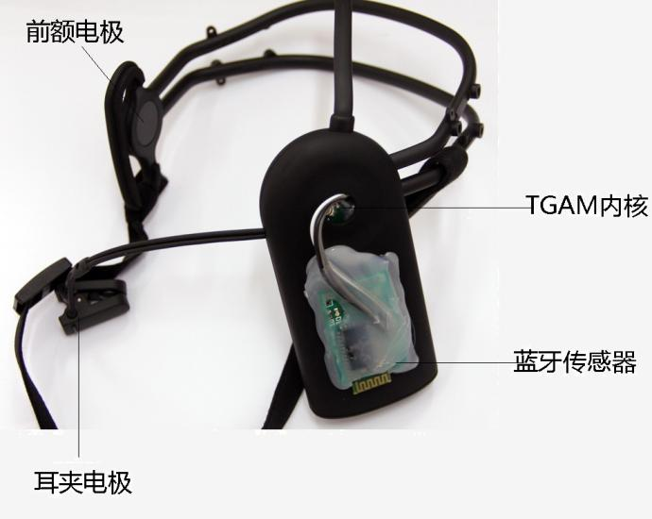

图 2.1.1 脑电采集设备图

**2.1.2产品原理**

前额电极：采集脑电波信号。

耳夹电极：采集参考电极信号。

TGAM内核：收集从电极采集的原始脑电信号，传给蓝牙传感器。

蓝牙传感器：将脑电信号通过蓝牙芯片发射出去。

安卓应用：手机蓝牙接收蓝牙传感器传来的数据，并结合APP功能做处理与分析，最终呈现给用户。

脑电采集设备部分

前额电极

耳夹电极

蓝牙模块

内核模块

安卓部分

蓝牙模块

数据处理

呈现结果

蓝牙

**系统框架**

图2.1.2产品原理示意图

**2.1.3产品成本**

产品配置及成本如表4.1所示，与市场上成型的脑电采集设备（价格约为1600元）相比，大大降低了成本，更易于获得用户的认可。

表格4.1 产品配置表

|  |  |  |  |
| --- | --- | --- | --- |
| TGAM内核 | 200 | 蓝牙模块 | 20 |
| 电极及导线 | 10 | 外观改造及其他 | 50 |
| 合计 | 280 | | |

（单位：元）此成本表为单个购

**2.2 产品概念版**

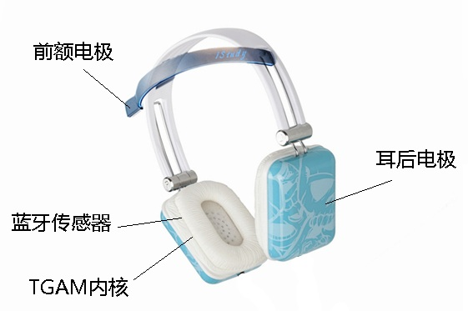

图2.2.1脑电头戴设备概念版

改进后的脑电采集设备在外观上与耳麦的造型相结合更加的美观整洁。它不像最初的版本和其他的脑电头戴，将设备的大小固定住，无法调节，极大的影响了用户的舒适度。

它将TGAM内核和蓝牙传感器两个模块嵌入包装在了一侧的耳麦之中，一方面是为了外观简洁，一方面也起到了保护核心部分的作用。另一侧的耳麦内部则含有两个耳后电极，它不同于之前的耳夹电极使用时要夹着耳朵会使得用户不适，而是和耳麦一样罩着耳朵比较舒适，通过耳麦固定位置使用耳后作为参考电极。整个耳麦的框架之间也包含着电线连接各个组件。更进一步地，不仅仅可以当做脑电头戴采集脑电信号，还可以作为耳机听音乐，二者功能合二为一，方便用户。

更进一步地，不仅仅可以将其作为脑电头戴采集设备，还可以作为耳机来听音乐等，达到休闲娱乐的目的，二者功能合二为一。该硬件产品功能的多样化方便用户的使用，吸引更多的使用人群。

**三、项目软件内容**

本项目主要通过脑电头戴设备采集用户脑电波信号，通过对原始脑电数据进行数字化处理和分析，得到专注度、冥想度、熟练度、困难度等关键性指标，让用户能够利用团队开发的移动端项目平台更科学、系统地提高学习质量。目前项目平台主要设有“学习”、“兴趣”、“朋友”、“个人中心”四大核心板块，使用前用户需注册iStudy个人账户。通过设置年龄、学习领域等基础信息，方便系统提供个性化优质服务。未来还打算设有意念空间并增加企业版的APP。

**3.1学习秘书（核心功能)**

在该模块中你可以实时了解自身的学习情况。如图2.1.1根据自身设定的学习时长和效率，判断今日学习总量是否达标。只要佩戴好iStudy脑电头环，你可以随时随地学习，如图2.1.2 iStudy通过监测学习过程中的脑电波数据，通过专注度来分析得出学习情况评估单，为你的下一步学习计划提供重要参考。

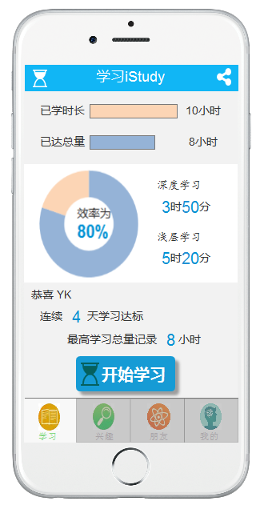

图2.1.1 总学习情况界面图

在学习界面下，必须具备几个功能，分别是“开始学习”功能，“分享”功能和“总情况”功能。

a.开始学习功能：当用户点击开始学习，或者图1点击左上角的 的图标时，跳转到学习过程实时监测界面，如图2.1.2：

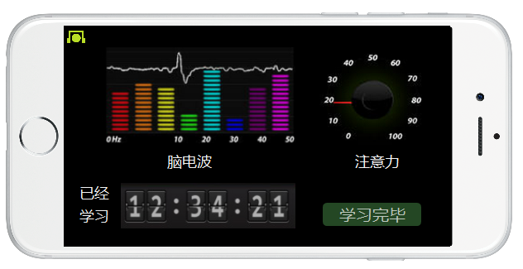

图2.1.2 学习过程中实时监测界面图

在这个界面下，用户能够从左上角的图标 看到脑电帽是否佩戴好，绿色即为佩戴良好。该界面分成四个区域，在左上区域显示用户当前的脑电波；在右上区域我们定制成仪表盘的形式，展现出用户的在上1s钟时的注意力数值，该数值在0-100之间；在左下角，显示用户从开始学习到现在为止，已经学习了多场时间；在右下角有一个功能键，当用户点击它（“学习完毕”）时，结束本次的学习，并跳转到分享页面，给出本次学习的成果，如图2.1.3所示：

**3.1.1百变任务卡**

为了让用户养成良好的学习习惯，制定属于自己的学习计划。用户可以针对单一的学习任务建立专属任务卡。对于，有多线程学习任务的用户也可按需设计个人的月/周/日任务清单，系统将会针对任务清单，自动把每项学习目标按需生成任务卡。

任务卡个性化设置，在学习之前用户可以对所要学习的目标设定包括时长、效率等。当然用户也可以按需添加监督好友，用户的学习情况将会及时推送给好友，以此来提高用户的执行力，同时监督好友也可以根据当前用户的学习情况，给出建议。学习总量达标后系统就会自动打卡，并像用户展示连续达标的时间、个人最高纪录的天数。

**3.1.2个人荣誉站**

任务设置完毕后，用户随时可以向个人的任务发起冲刺。如图2.1.3学习完毕后将显示本次学习的效率，并与其他iStudy用户进行比较，给出排名。另外用户可以对本次的学习进行描述，以便事后对自我学习能有更清晰的评估。（一天的学习次数没有限制，只要合计起来达到当天的任务就会自动打卡）

用户可以随时随地分享任务完成情况，本平台同时也会对用户设立的月/周/日任务清单，生成个人学习轨迹和评估报告，方便用户进行学习目标调整及交流。

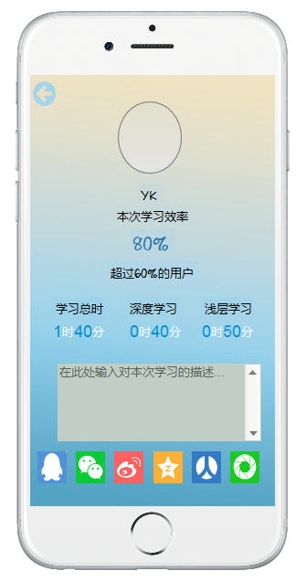

图2.1.3 学习完毕后报告评估界面图

在该界面下，将给出几个指标：（1）学习总时长（2）深度学习时长（3）浅层学习时长（4）学习效率。

（1）学习时长，是指本次学习中，从开始学习到用户点击结束学习的时间间隔。

（2）深度学习时长，指本次学习中，用户专注度>80时候的时间总和。

（3）浅层学习时长，指本次学习中，用户专注度>60且专注度<80时候的时间总和。

（4）学习效率，是由以上三个指标计算得到，具体的计算公式为：



这些指标当中，最重要的就是学习效率的指标，因为就算用户的学习时间再久，没有效率还是没有用的。所以针对学习效率，我们进行了一个评比，看本次学习效率能超过多少的用户，自己的学习效率处于一个什么样的水平，不断地激励自己提升学习效率。

同时，在该界面下，用户还可以记录下本次学习的一些体会或者是本次学习主要学习哪些内容，以便后面能够进行自查。

最后，在该界面的最下面用户可以选择把本次学习报告分享到QQ，微信，微博，空间，人人，朋友圈。

b.分享功能

当用户点击图1的右上角图标，就进入到了分享界面，分享界面与图3的类似，只不过这时候的学习效率就不是一次的学习结果反馈，而是今日总的学习情况的结果。

c.总情况功能：

在图1的界面上显示一些指标“已学时长”，“已达总量”，效率，深度学习，浅层学习，达标天数，最高学习总量。

“已学时长”就是今日一整天总的学习时长

“已达总量”的计算公式为： 

效率，深度学习和浅层学习与之前介绍的一样，只不过这时的指标都是一天的总体情况。

达标天数，用户会设定一个目标的学习总量，当超过这个学习总量的时候，就称之为达标。最高学习总量，是记录下用户某天最大的学习量，这个是用户的个人最好成绩。

概述：这个界面的功能是我们整个软件最重要，最核心的功能。该软件能记录下用户每次学习的情况，并及时的给出分析报告，用户能立马知道。同时，还能给出每日的总情况。用户最主要的就是要学习总量达标，从学习总量的定义可以看出，学习总量由学习效率和学习时长决定的。那么，倘若今日用户学习不够专心，学习效率不够高，那用户就应该自我投入更多的学习时间，以达到学习总量。倘若今日用户学习很专心，学习效率很高，那用户就能够节省出时间去进行游玩。

从这个角度，合理的保证了每日的学习总量，每日都能够有进步。同时又会促进用户不断的提高自我学习效率，以节省出更多的时间，达到更高效的目的。

**3.2兴趣发现（辅助功能）**

在该模块中，你可以探索自己的兴趣。每个人都会对他感兴趣的事物给予优先注意和积极地探索，并表现出心驰神往，当找到我们的个人兴趣所在时，我们就离成功不远了。

兴趣发现是一个主动式的过程，用户可以通过添加不同的事件的学习效率进行比较，从而发现自己的兴趣，以便更近一步的学习。项目主要针对少儿潜力开发和成人职业规划制定。

**3.2.1潜能挖掘**

少儿潜力开发：少儿对自己喜欢感兴趣的事物，还没办法很好的表达。通过iStudy意念头戴智能学习系统对孩子们的脑电波数据进行分析，挖掘出孩子们真正喜欢的东西，这将非常有利于大脑潜力开发。

**3.2.2职业导航**

个人职业规划制定：前期通过兴趣发现数据，对个人规划提供佐证材料和建立。未来将结合VR技术，监测用户在虚拟工作体验的脑电波数据，得出更准确的规划路线。

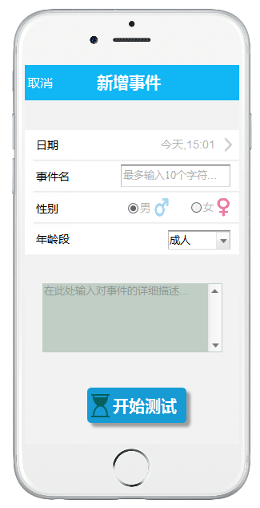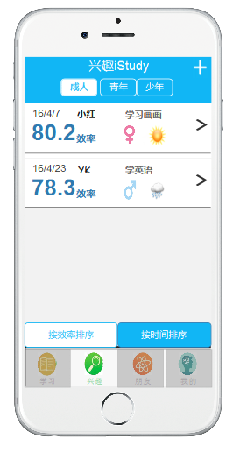

图2.2.1测试兴趣填写信息界面图 图2.2.2测试兴趣时间汇总界面图

在兴趣界面下主要提供给用户自我挖掘兴趣功能。

切记，这边是提供用户自我挖掘兴趣，所以我们不提供任何的兴趣测试材料。

那么既然要用户能够自我挖掘兴趣，就要针对不同的人群进行区分。

我们根据用户能集中注意力的时长不同，分为三类：成人，青年，少年。

大于24岁的算为成人，12岁到24岁的算为青年，6-12岁的归为少年。

成人的测试时间为1个小时，青年的测试时间为45分钟，少年的测试时间为30分钟。

在测试时长结束后，反馈给用户学习效率指标，如果效率高，可以表明用户很擅长做这件事情，表明对此事有极高的天赋或者是极大的兴趣。所以，我们要给出不同的多个测试事件的排序。因此，我们给出了两个排序，一个是按照进行测试的时间排序，另一个是按照时间的效率高低排序。用户查看结果时候，先选择是哪个组别的人群，然后选择排序方式如何，对待所记录的每一个事件，用户都可以再点击进去查看当时候的详情与备注信息。

既然事后要能做到事无巨细的翻查出测试的信息，那么在开始测试的时候，用户就需要记录下时间，事件名，性别，选择好年龄段（即组别），并写下对此次事件的描述。然后就可以开始测试了。

步骤1：我们根据不同的人群采用不同的方案，如图2.2.1用户可以根据自己的需要进行选，填写相应信息，并开始进行学习。

步骤2：当开启测试后，界面如图2.1.2所示，待测试完毕后将同样给出类似图2.1.3的分析报告。

步骤3：事后，用户可以操作如2.2.2上的效率或者日期来找到最合适的自己兴趣爱好的事情。

**3.3学习社区（拓展功能）**

在这个模块中我们可以根据兴趣爱好组建不同的群聊，如图2.3.1和图2.3.2所示，增加自己的学习动力，也可以通过此模块与朋友发起对战模式。同时根据之前兴趣的发现系统将会推荐就近的商家（培训机构等），iStudy将提供企业版，为培训等教育机构的集体式学习提升教育质量。

打造自己的意念空间，让用户对自己的脑力收放自如。

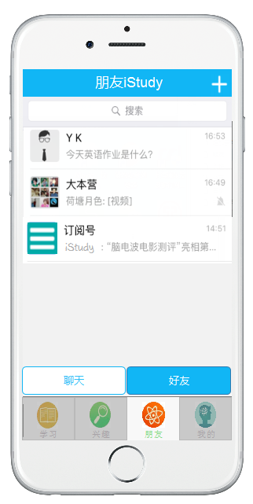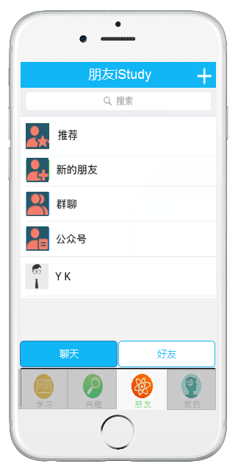

图2.3.1朋友聊天界面图 图2.3.2朋友信息界面图

聊天界面提供的功能与微信的类似，能够进行好友之间的聊天，分享自己的学习信息。同时，我们还会针对每个用户兴趣度排名高的事件进行搜索，匹配推荐附件最优的商家。比如，如果系统发现该名用户最感兴趣弹钢琴，又是少年段的用户。那么我们就可以推荐附件的琴行，推荐附件的儿童音乐培训机构。后期我们可以邀请商家入驻，在我们的平台上做广告。

**3.3.1脑力对战**

在朋友模块中选定想要对战的朋友，在学习模块内设置相应的任务，接下来就可以进行对战式学习，通过竞争，不断增强学习动力。

**3.3.2意念空间**

在该模块中你可以进行自我脑力训练。主要有以下两个模式：

（1）专注度训练：在学习过程中当觉得自己状态不好，注意力难以集中的时候可以通过游戏锻炼注意力，帮助你集中注意力。

（2）冥想空间：在心情焦躁、压力过载、烦扰的情况，通过对紧张度、放松度等数值的监测，方便自我调节，让自己更好的进入冥想空间。

专注度训练：我们将开发训练专注度的游戏平台，使用者在玩游戏的同时进行脑电波数据监测，使用者的专注度与游戏的评分或成绩成正比。科学实验已经证明脑电生物反馈训练可以提高注意力，有效增加儿童集中注意力的能力，减少慢波的活动，并延长需要解决问题时集中注意力的时间。高度注意的时间越长、次数越多，注意力水平自然会有很大的提升。现在不少孩子上课走神、爱做小动作，不愿意写作业甚至有逃学心理，正是缺乏专注力的表现。若是能很好地提升专注力，这一系列问题便能迎刃而解。

冥想空间：针对个人兴趣爱好，提供个人冥想计划，在冥想的时候可以通过脑电设备对脑波进行监测，通过设备可以对修炼过程进行辅导矫正，同时设备会对人的脑波变化有历史数据记录，然后用户可以根据检测的脑电波数据，对冥想时效果进行量化和评估，不断调整自己的计划。让自己拥有一个轻松的环境。此外设备还可以配合音乐或者图像等内容辅助冥想的深入，使人实现身心放松，舒缓压力，掌握内心的效果。

**3.4用户中心（辅助功能）**

该模块显示自己的一些基本信息包括学习情况、达标天数和所使用的iStudy头环硬件设备。如图2.4.1所示，用户在该模块下设定相应的学习目标和任务，并能在如图2.4.2的日历中查阅到每日的学习记录。

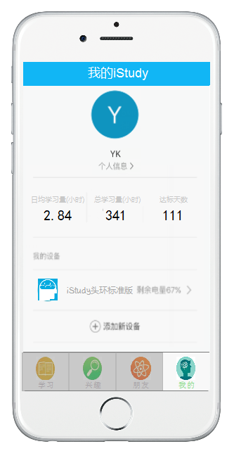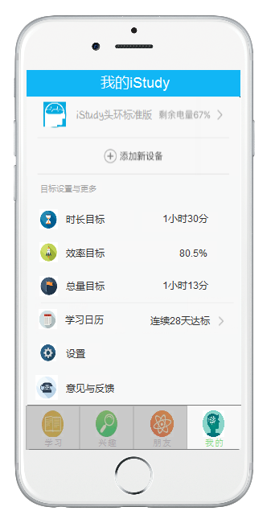

图2.4.1我的信息界面图

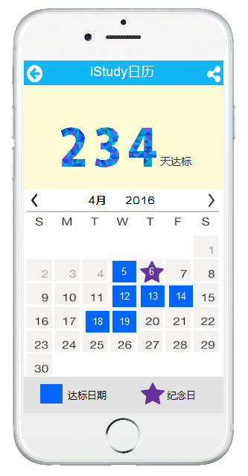

图2.4.2 学习日历界面图

如图2.4.1所示，在“我的”下面能够看到个人的所有信息，从一开始的个人账户登录后选择的头像与名称信息。接着app给出日均的学习总量，学习的所有总量和学习总天数。

因为我们的设备与软件是一一对应的，通过蓝牙来连接的，所以存在着绑定的关系，必须能在“我的”下面看到我的设备信息，包括设备剩余的电量等。

接着下拉下去就能看到一些基本的设置，如2.4.1右图所示。用户需要设置时长目标和效率目标，系统会自动计算出总量目标。该app希望用户最终能满足总量目标，可以不一定单一的达到时长目标或者效率目标，因为我们鼓励更快捷，更高效的学习。

另外，我们增设了用户学习日历功能，用户能够查询得到每一天的学习信息，如2.4.2图所示：

用户能够点击具体的某一天，查看改天的学习总量，学习效率，以及相关的学习备注。当每日的学习总量达到目标的时候，就会显示出达标日期。当满足整百天的达标日期时，就会标示出纪念日，以鼓励追求更多的达标日期，更多的纪念日。并且达标的情况能够及时的进行分享到微信，微博等社交平台。

**3.4.1脑力仪表盘**

步骤1：用户在我的界面下设定相关的学习任务，通过设置时长目标和效率目标，系统会自动计算学习总量目标。

步骤2：对于以前的学习事件，我们都保持着一个明确的记录，以备用户能指定长远的计划，并不时的查阅自己以前所学知识。同时，日历上还会显示你达标的天数，以示鼓励。

**3.5 企业版介绍**

企业版目前主要面向教育培训机构。除了具备以上的功能外，企业版更侧重管理模块、学习监督模块开发，方便培训结构管理者更容易提高效率、制定差异化精准服务。

主要特色功能模块介绍：精准定位消费群体，多维度反馈体系。

企业版将引入班级的概念。每一个企业能够购买一定量的教师账户，每个教师能够创建一定量的班级，每个班级有一个固定的班级号，学生通过查找班级号加入班级，一名学生能够加入多个班级。所以，老师与学生之间是多对多的关系。

**3.5.1精准定位**

精准定位消费群体：针对目前培训机构开设的试听课程，通过对学员的脑电波数据监测，对学员脑电波信息的分析，可以直接定位他们的兴趣，让培训机构快速缩小并定位到感兴趣的人群，以此来减少服务推广的时间、广告成本。同时，及时跟踪学员的兴趣倾向，可以为学员调整课程项目，避免学员在已失去兴趣的课程项目上浪费宝贵的时间。

**3.5.2多维度反馈**

协助任课教师实时监督上课情况：上课期间通过对学员们上课专注度、放松度、困难度、熟悉度的监测分析，一方面可以让老师实时了解同学们的学习情况，进而做出正确的反馈。另一方面老师也可以根据数据分析情况，及时调整自己的上课状态。这样，进而能够提高学生们的学习效率，加强教师自身素质的提高。

协助机构主管评估教师的业绩：对教师们上课，学生们整体的注意力情况反馈，学生的评价等多维度评估教师的教学质量。

家长协助：家长们可以及时了解学生的上课情况，协助老师提高孩子学习的效率、开拓更多的学习兴趣。家长的引入，一方面督促孩子们学习，另一方面也使得家长每一分钱花得值得。更进一步地，通过这个软件，家长能够知道孩子到底喜欢不喜欢上补习班，到底喜欢上怎么样的补习班。家长能够更好的了解孩子的想法，这样能促进孩子与父母的交流，让孩子的成长更加的健康与快乐。能理解的孩子的父母能赢得孩子们的尊重，孩子们也会更加愿意配合学习，这样能够做到双赢，亲子之间亲上加亲。

注意力无法集中学生的发现：对于监测收集到注意力无法集中的学生群体，培训机构可以额外购买我方提供的注意力集中训练课程，以此提供服务质量。

**四、项目支撑**

**4.1实验室**

项目依托于福州大学数计学院技术实验室，地点位于数计学院2号楼512实验室，该实验室已配置价值50万元的脑电采集仪——Neuroscan，每秒钟采集到的样本点可高达20000个。已配置64导的纯银脑电帽，拥有一个被试间，一个主试间，两台高性能的计算机。以及相关的视频监控和对讲通话等试验环境。

**4.2专利**

1.模拟键盘鼠标的脑机接口控制方法，申请公布号：104850230。该专利公开了一种仅依靠大脑中的认知活动去控制键盘与鼠标的方法，通过该方法残疾人无需用肢体去控制键盘和鼠标，只需要按照一定的规则去执行相应的任务，就能达到向受控设备输出控制命令的作用。该专利能有效的解决残疾人无法自主上网的问题。

2.基于小波变换与Fisher准则的P300特征提取方法，申请公布号：104899573.A。该专利将小波变换和Fisher准则相结合，提取出P300 Speller脑机接口的脑电信号特征。该方法首先人为确定出小波变换矩阵，将信号映射到小波域，接着用Fisher准则提取出小波基上的类别差别最大的投影轴，利用投影轴抽取若干行构造成最后的特征向量，用以之后的分类。该专利提高了识别准确率，提高了传输率。

3.一种AR系数空间的ELM运动想象脑电分类方法，申请公布号：104951797.A。该专利将AR算法和ELM算法想结合，进行运动想象脑电信号的分类。该方法首先采用P阶的AR系数进行单通道信号的拟合，接着用Burg算法求解出AR模型的系数。最后将这些系数用作ELM网络训练，构造出分类器。该专利提高了运动想象脑电信号的分类准确率与分类速度。

4.运动想象脑机接口的两阶段自适应训练方法，申请号：201610107996.5。该专利将自适应的方法运用到脑电信号的研究，由于脑电信号具有实时性，不同的生理与心理状况会引起脑电幅值的震荡，因此一尘不变的分类器对其没有好的分类效果，不能够用于实时的脑机接口中。该方法首先引入两阶段步骤，在第一阶段缺少数据和有效分类器，先相信数据和分类器，当训练到一定的程度后；在第二阶段开始相信数据，而怀疑分类器，在自适应的过程中不断的调节分类器的分类效果，使得最终能达到精度要求。该专利提高了脑电分类算法的鲁棒性，能够有效的用于在线实验中。

5.基于头部生物电的智能手机接拨控制方法，申请号：201610317566.6。该专利公开了一种仅依靠生物电去控制智能手机接拨电话的方法，通过该方法人们无需用手去操作电话，只需要一些基本的面部表情和情绪就能达到拨打和接听电话的基本功能。该专利能有效的解决残疾人无法自主操作手机接拨的问题，给残障患者带来了福音。

**4.3软件著作权**

1.基于小波变换与Fisher准则的P300特征提取分析系统[简称：P300特征提取分析系统]，登记号：2015SR202301。

2.基于AR的运动想象脑电分析系统，登记号：2015R206730。

**4.4团队**

我们团队成员均为高校在校生，曾多次参与国家级项目，赢得多项经济、数学和计算机领域的大奖。并且，我们团队成员有多篇专利申请，拥有多项软件著作权的授权。我们对于产品的研发和开发具有一定的实力，同时我们有专业的团队开发手机App和制造硬件雏形，能实现硬件和软件相结合的优势。其中黄志华指导老师从事脑机接口技术研究多年，是人工智能协会的会员之一，已发表学术论文20余篇，多篇第一作者的论文被SCI检索。

**4.5顾问**

中国科学院昆明动物研究所，马原野研究员。该研究员多年从事与生物脑电的分析与研究，是国际上的知名学者，主持过中科院重大项目（115万元），出版过专著3本，多篇SCI第一作者。

云南中医学院，李明鸿讲师，该教师原先任职于中科院昆明动物研究所，受到马老师的多方面指导，有着扎实的科研基础。

**4.6技术壁垒**

项目相比于同类行业和其他竞争者，有着强大的技术支撑，在硬软件上有着同行业同类型产业竞争者无法比拟的团队核心内驱。

在硬件上，项目产品以及硬软件推广以实验室技术为依托，摆脱同类型公司产业链条的利益链，利用物联网技术组织线上线下一站式的产品生产以及推广使用模式，大大降低了产品生产的造价，实现了最大程度上的产品成本节约，为后期与企业和机构合作奠定良好的合作基础。

在软件上，项目产品开发团队已经掌握了核心算法和技术，并且团队技术人员掌握着研发的计算专注度的独特方法。降低了产品上市之后的可模仿性，同时凭借专利优势，利用周边市场空白，做到首创性的“行业垄断”，对同类型的行业形成软硬件两方面的双重技术壁垒。

**五、项目SWOT分析**

**5.1 SWOT分析图**

|  |  |
| --- | --- |
| **iStudy项目SWOT分析图** | |
| **Strengthens(优势)** | **Weaknessess(劣势)** |
| 1.技术技能优势：核心技术构成专业壁垒，快速迭代能力的实现；  2. 无形资产优势：多项专利及著作版权，可信度良好；  3. 人力资源优势：专业指导老师与强大的科研团队和完善的管理队伍；  4.竞争能力优势：硬件开发已完成，概念版正在推出，能够获得较大市场份额。 | 1.品牌：项目起步期，品牌知名度和美誉度均需新建；  2.资金：战略的实施缺乏项目启动资金；  3.产品：推广产品功能外观尚不完善，易使用户及企业对项目的可行性产生质疑；  4.团队：创业团队还不够成熟，管理经验不足。 |
| **Opportunities(机遇)** | **Threats(威胁)** |
| 1.客户群的扩大趋势：后期拓展到小初高教育领域市场,产品拓宽至健身、瑜伽、娱乐等多方向； 2.产品升级：产品后期开发的功能拓展； 3.市场进入壁垒降低：激发产品用户的兴趣，为产品进入市场降低壁垒； 4.市场需求增长强劲:在产品初期可以实现快速扩张占领市场。 | 1.产品首创性：进入市场初期可接受度较低，推广速度缓慢； 2.产品推广中期竞争激烈：中期进入市场的竞争者高仿产品形成的竞争压力；  3.客户或供应商的谈判能力提高：竞争者的进入使客户与供应商其议价能力提高；  4.市场需求减少：项目产品为非消耗品，推广中期可能存在市场需求减少的短暂周期性现象。 |

**5.1.1优势（S）**

**技术技能优势：**iStudy首次推出意念头戴采集脑电信息，结合手机APP，掌握核心技术，具有专业技术壁垒，并且掌握初期测试客户群数据库，具有快速迭代的产品领先革新能力  
**无形资产优势：**产品有用多项专利以及著作版权的支持，可信度方面具有突出优势，前期调研测试客户群为企业良好的信誉以及文化推广奠定基础。  
　 **人力资源优势：**技术关键领域拥有专业的指导老师、以及对互联网充满激情与梦想的年轻人组成爱思达迪项目团队，其中研究生学历占100%，科研技术基础雄厚。以岗定人的组织原则打造了团队强大的凝聚力与战斗力。

**竞争能力优势：**产品开发实验阶段已完成，后期更新迭代根据用户体验数据实施，并且研发团队强大，能够保证产品实现更新周期短，通过强大的经销网络和客户群，能够对市场环境变化灵敏反应，获得市场份额的领导地位。

**5.1.2劣势（W）**

**品牌：**目前我们不具有强大的品牌知名度和美誉度，这些需要我们用心做好从研究、开发到服务的每一个细节，我们有信心并且有能力在实现产品价值之时同时建立良好的口碑和知名互联网+教育品牌。  
　 **资金：**不断进步的互联网让我们不能像智猪博弈中的小猪总处于等待的位置，我们需要采取主动：主动分析用户需求，主动完善升级产品，主动展开市场营销，主动更新服务和设备，只有这样才能实现项目运营的战略。而这一切，都需要资金。  
　 **产品推广：**个人领域产品推广价格外观功能还不完善，有待根据用户需求进行产品改良调整，产品设备不完善容易使用户以及投资企业对项目的可行性以及融资造成不利的影响。

**团队：**经验不足，需要在实践中真正完善团队凝聚力和协作水平。

**5.1.3机会（O）**

**客户群的扩大趋势：**产品发展会细分市场，产品初期市场定位与大学城与特定的教育机构，主要是推广产品知名度，进行产品专业领域的市场扫盲，后期拓展到小初高教育领域市场较为广阔，且在功能外观上，团队内部技术成员已经在进行不断改进，概念版测试客户群反映良好，为后期产品拓宽至健身、瑜伽、娱乐等多方向领域奠定基础。  
　  **产品升级：**产品后期开发的功能拓展，能够拓宽客户群开发与服务，并且售后拟建立专业团队，进行用户数据库的建设，可能在产品创新上提供良好的客户支撑。  
　 **市场进入壁垒降低：**产品应用领域的创意性可能激发产品用户的兴趣，为产品进入市场降低壁垒。  
　 **市场需求增长强劲：**可快速扩张，前期用户使用数据库的测试以及营销渠道的构建，在产品初期可以实现快速扩张占领市场。

**5.1.4外部威胁(T)**

**产品首创性：**意念控制学习系统应用于教育领域，进入市场初期目标群体可接受程度较低，推广速度缓慢。  
　 **产品推广中期竞争激烈：**中期市场饱和，进入市场的竞争者高仿产品形成的竞争能力较大。  
　 **客户或供应商的谈判能力提高：**项目推广前期由于产品的首创性应用实现市场的垄断，客户供应商谈判能力较弱，后期竞争者的进入其议价能力提高。  
　 **市场需求减少：**项目产品为非消耗品，用户购买的更新换代周期时间可能较长，加之竞争对手的进入，推广中期可能存在市场需求减少的短暂周期现象。

**5.2项目战略**

基于现阶段项目正处于起步时期，各方面优势大于劣势，机会大于威胁，项目战略以SO战略为主：

**5.2.1联盟战略**

爱思达迪团队的项目iStudy，瞄准当前教育模式上的缺陷，通过提升教育机构的教学质量，提供了教育培训机构所缺乏的核心竞争力。项目初期，团队将与培训机构建立起紧密的合作关系，在缓解前期资金压力的同时，迅速扩张市场。

**5.2.2新产品战略**

在保持用户体验的基础上，加大研发力度，提升产品性能，充分发挥产品技术的新颖性，增强用户的体验乐趣。

**5.2.3品牌战略**

将品牌定位于便携式、高品质的可穿戴式学习，让用户可以摒弃时间、地域限制作为卖点推广我们的品牌，形成自身的技术壁垒，并积极利用众多媒体群众等口碑的接触点建立品牌关系网络，打造自己的品牌，提高自己的品牌知名度，树立企业的品牌形象。

**5.2.4价格策略**

我们对头戴硬件设备的价格接受度进行调查， 69.6%的调查用户表示可以接受区间在400-600元之间、12.3%表示可以接受区间在600-800元之间，8.3%的人希望价格在800-1000元之间，2.4%的调查对象表示可以接受1000以上的价格。在项目的可接受方面：51.2%的用户表示对该项目感到新奇，非常愿意接受这种项目，26.3%的人表示愿意体验、13.7%的人表示愿意程度一般，3.4%的用户对该项目不感兴趣并且不会参与该类项目，5.4%的人则表示无所谓。对比原始数据，得出如下结论：大部分用户（中小学孩子的父母）表示能够接受该类项目，可以接受的区间在400-600元。由于本项目开发成本在300-400范围内，进一步得出本项目将被大多数人所接受。

**六、商业模式及营销分析**

**6.1市场目标及公司发展策略**

iStudy是“互联网+”国内大背景下了创新教育学习模式。以教育机构的群体式学习和个人主动式学习为两条主线。目标范围几乎涵盖全部教育群体。而作为市场上首款基于意念头戴智能学习系统，其市场影响力和知名度还相对薄弱。公司在这种市场背景下，实施以机构合作为支撑，福州大学城为圈点，点面互动的营销市场模式。也即在推广大学城市场的基础上，拓宽机构合作和市场客户群。

**6.1.1公司始创阶段（2016—2017）**

该阶段的战略主题是“企业生存”。在未来的两年里，公司尚处于初创阶段，将以销售周边学生为主，采取“低价格、高服务”的战略使我司的产品迅速获得客户争取市场份额。同时，宣传是所有工作中的基础和重心，因而将会有大部分的资源放至公司产品的推广和良好口碑的建立上，公司计划在线上加大广告投入，与支撑的教育机构做对接，并且以百度推广和一些广告联盟等大型网络公司合作，初步提升网络知名度。同时，计划在2016年底在福州市区开设一家“iStudy智学体验”实体店，线下继续开拓省内市场，与线上宣传两只手一起抓，加大宣传力度推广，重点开拓大学城市场，扩大品牌知名度，建立多样化销售渠道。

**6.1.2公司调整阶段（2017—2018）**

从2017年的结构战略调整开始，到2018年公司形成了明晰的主要优势品牌产品的结构特色和“立足周边小学，辐射福建省，覆盖全国”的市场定位。该阶段战略主题是“结构调整”。线上继续与大型网络公司和广告联盟合作开拓网络市场，并与传统媒体，如电视、报纸、广播等合作，推广“iStudy智学”品牌，批量向各大机构销售产品，并且着重传播经我们量身打造过企业文化、制作的学习纪念册，深学体验MV等产品在消费者群体中初步建立口碑。线下巩固并扩张省内市场，培育好固定消费群体，拓展潜在消费人群，实现本省销售额翻倍。进一步完善产品提供与技术推广的销售网络，逐步向国内迁移，将通过加盟形式，在全国范围扩充书籍供给市场与体验店数量，大规模提升品牌知名度与产品的市场占有率，实现阶段总销售收入210万元。

**6.1.3跨越发展阶段（2019—2023）**

2019年起到2023年，公司将进入新一轮跨越式发展战略阶段。该阶段战略主题是“转型升级”。与海内外著名教育机构和著名科研机构合作，增大增强企业拥有的人文资源和先进的营业模式，产品服务多样化，并且根据消费者需求不断更新产品，推进换代，重点提高本公司在企业间的知名度，与各教育机构、社会团体往来收入成为公司利润来源的固定部分，线下逐步开拓国际市场，扩大市场占有率，努力成为中国一流的“高科技智学产品”的领军者，实现阶段总销售收入520万元。 公司将深刻践行“智能学习，携手未来，发现最好的自己”的经营理念，以发展本公司文化服务品牌为龙头，市场占有率逐年提升，实现销售服务市场最大化，实现股东、经营团队、客户、员工等相关利益者的多赢局面，为社会创造更多的经济与文化价值。

**6.2商业模式**

**6.2.1商业模式**

**关键业务:**

根据企业产品软硬件规划，公司关键业务类型包括以下几方面：

1.产品：产品已研发佩戴式硬件设备，并根据客户体验反馈对硬件设备进行功能和外观的升级。

2.平台/网络：拥有与硬件设备配套的软件平台，并根据不同的用户群体，定位了教育机构与个人软件版本，利用O2O,B2B模式建立同步的网络服务、交易平台。

3.问题解决：根据市场反馈，为客户提供新的问题解决方案，接受私人订制与产品软件付费特制升级。

**成本结构:**

1.成本驱动：项目坚持创造和维持最经济的成本结构，采用低价的价值主张、最大程度自动化和广泛外包，在不涉及核心技术领域，例如硬件头戴式设备外壳，配套电池等细节，实行外包，公司主承技术研发部分与专利保持，并且在客户群的维持与反馈系统坚持内部管理系统与成本支持倾斜。

2.价值驱动:专注于创造价值，项目坚持增值型的价值主张和高度个性化服务，在产品投放市场之后，建立用户云端使用信息反馈同步数据库，根据需求进行产品的升级改进。

**收入来源:**

公司从每个客户群体中获取的现金收入（包括一次性收入和经常性收入）收入来源：

1.资产销售：销售实体产品的所有权，即售卖头戴式设备与配套的软件。

2.使用收费：通过特定的服务收费，企业版本在基础功能的基础上，附加增值收费功能，个人版本根据用户需求，实现私人订制功能收费升级。

3.租赁收费：暂时性排他使用权的授权，企业版本设定不同层次的版本，高级版因定价过高，接受与教育机构合作，进行租赁收取租金的方式。

4.授权收费：知识产权的授权使用，部分知识产权与专利，进行边缘性授权，允许战略联盟性企业共同进入市场，但企业内部保留核心技术。

5.广告收费：提供广告宣传服务收人，在推广过程中，尤其与企业合作联盟过程中，例如在测试孩子兴趣爱好方面，测量兴趣后，设置教育培训机构推荐，相关机构入驻软件主页需收费。

**客户关系:**

公司与特定客户细分群体建立的关系类型。关系客户类型：

1.个人助理：基于与客户群之间的互动，可以通过软件的联系我们链接、呼叫中心、电子邮件或其他销售方式等个人助理手段进行。

2.自助服务：为客户提供自助服务所需要的所有条件。

3.专用个人助理：为单一客户安排专门的客户代表，例如相关教育机构，通常是高净值个人客户提供服务。

4.自助化服务：整合了更加精细的自动化过程，可以识别不同客户及其特点，并提供与客户订单或交易相关的便捷链接。

5.社区：利用用户社区与客户或潜在客户建立更为深入的联系，如就项目单独开发适用于用户的圈子，建立在线社区。

6. 共同创作：与客户共同创造价值，鼓励客户参与到全新和创新产品的设计和创作。

**重要伙伴：**

让商业模式有效运作所需的供应商与合作伙伴的网络

合作关系类型：

1.在非竞争者之间的战略联盟关系，主要为教育机构的合作与共赢

2.竞合：在竞争者之间的战略合作关系，后期市场竞争对手进入，实施行业战略联盟，进行市场合作

合作关系作用：

1.降低风险和不确定性：可减少以不确定性为特征的竞争环境的风险

2.商业模式优化和经济规模：优化的伙伴关系和规模经济的伙伴关系通常会降低成本，而且往往涉及外包或基础设施共享

3.特定资源和业务的获取：依靠其他企业提供特定服务资源或执行某些行业活动来扩展自身能力

**客户细分：**

客户细分群体类型：

1.大众市场：主要以教育机构为切入点，基于其价值主张、渠道通路和客户关系全都聚集于一个机构内的客户群组，客户具有大致相同的需求和问题，大多是希望子女做课外学习和拓展的目标群体。

2.利基市场：价值主张、渠道通路和客户关系都针对某一利基市场的特定需求定制，这种商业模式常可在供应商-采购商的关系。

3.区隔化市场：客户需求略有不同,细分群体之间的市场区隔有所不同,所提供的价值主张也略有不同。例如教育机构分为小学初中高中，大学生教育，软件支撑功能会做到按照主体区别的设计。

4.多元化市场:经营业务多样化在乐学不息的项目价值运营基础上,以差异化的价值主张迎合不同需求的客户细分群体。

**渠道通路：**

公司通过多种方式沟通、接触其客户细分而传递价值主张。渠道类型：

自有渠道-直接渠道：销售队伍依托网络，做线上O2O,B2B平台销售。

合作伙伴渠道-非直接渠道：通过依托教育机构推广。

**核心资源：**

让商业模式有效运转所必需的最重要因素

项目团队拥有的核心资源：

1.实体资产：项目拥有数计学院研发实验室等多个技术平台的支撑，该实验室已配置价值50万元的脑电采集仪——Neuroscan，每秒钟采集到的样本点可高达20000个。已配置64导的纯银脑电帽，拥有一个被试间，一个主试间，两台高性能的计算机。以及相关的视频监控和对讲通话等试验环境。

2.知识资产：项目有5个专利权和2个软件著作权作支撑，并且已有前期合作教育机构打开市场。

3.人力资源：我们团队成员均为高校在校生，曾多次参与国家级项目，赢得多项经济、数学和计算机领域的大奖。黄志华指导老师从事脑机接口技术研究多年，是人工智能协会的会员之一，已发表学术论文20余篇，多篇第一作者的论文被SCI检索。

**6.2.2盈利模式**

1．产品溢价模式

产品有三种价值：使用价值、体验价值、传播价值。

项目价值定位与快乐学习，使用价值在于能够辅助挖掘个人兴趣所在，并且为因材施教提供技术支撑。

体验价值在于能够使学习真正的以快乐的方式进行，并且最终实现个人自由的发展。

传播价值在于后期的增值服务提供了一种炫耀式方式和手段，增加了传播价值。

2．服务增值模式

前期投入以免费为主，公司计划投入半年之内的第二季度根据市场发展的具体情况收取租赁费用以及购买费用，并且基于企业版本的高级版，分层次的设计功能与收费标准，并且在后期进行维护。

3．差异化价值链模式

硬件统一配备，软件以需求功能划分层级，并且以不同的售价模式进行售卖，形成售价差异的消费者攀比心理，形成区别化的价值链。

**6.3营销分析**

**6.3.1营销理念**

智能学习，让生活更加美好。体验式切入用户实际需求，在挖掘青少年用户学习潜力的基础上，以用户最大化注意力集中为导向，提高学习工作效率，挖掘学习潜力，实现高质高效高可靠性的产品推进模式。

**6.3.2营销渠道构建**

1.个人营销渠道构建——坚持高频率与高传播量

线上营销推广渠道与策略：

通过资源互换的方式、实现在微信、微博、QQ、校园论坛等多种大学生经常使用的线上平台进行iStudy的用户推广。比如在各大社交媒体和校园论坛中开辟分享有奖活动，实现“一传十、十传百”的互联网“木马式”推广效果，快速提升平牌关注度、知名度、美誉度。

线下营销推广渠道与策略：

利用在校学生优势，做好应用推广工作。首先，iStudy与校职业生涯规划老师合作，提供所需的硬件供班上的同学使用，迅速扩大我校大学生对iStudy项目的认知、关注与使用，利用大学生分享互动性强的特点，传播产品价值。按成功的模式分阶段复制到各高校，举办各种创新、参与度广的推广活动：

a、与学校老师合作开展学习-竞争讲座，突出学习的重要性，侧面反映项目的实用性。

b、参与学校的路演及各类创业大赛，提高项目的宣传力度，并策划系列体验分享有奖活动。

2.集体营销渠道构建——产品开发与推广

iStudy是我校福州大学重点扶持的创新创业项目，在教育培训领域上实用性强，新颖度高，能有效提高教育培训机构的教学质量。依托强大的实际用途，在专业指导老师的推荐和连接下，积极与机构进行合作推广。

iStudy以精准定向提高学习效率优势，加上众多企业家热忱公益助学事业，积极与腾讯大闽网、福建东南电视台形成战略合作，在其创业频道上进行项目推广，吸引机构。

**6.3.3渠道管理**

企业在整合产品和资源的同时，需要做好客户的开发和维护，建立顺畅的上下游分销渠道。新客户的开发工作包括两方面： 第一、市场人员开发。公司有专业的市场开发团队，针对目标客户群体进行客户开发工作，通过客户开发、培养和维护工作，建立下游分销渠道。 第二、老客户推荐。通过强有力的客服活动，维护老客户，取得老客户信赖，使老客户主动推荐新客户；同时通过会产品升级制度，保留老客户、吸引新客户，建立分销渠道。

公司将针对大批量地购买者的所需产品需求的匹配与收集建立起联系沟通的长效渠道，建立自己独特的销售渠道，真正做到人无我有，人有我优。同时企业围绕辅助的文化纪念服务，在提供咨询、实施和跟踪服务的同时，根据客户可能面临的需要向客户提出配套的服务和建议，并可以向客户提供较全面的需求对接，联系上下游项目合作机构企业实现一站式服务。建立异业联盟，联系共享客户资源。

**6.3.4营销策略**

1、人员推销策略

（1）通过设置代理人，各地区负责人在各个团体中推广我们的产品。

（2）与校方联系，定期在一起广场开场公司产品推广的路演活动。

（3）在举办的讲座、培训现场与消费者进行沟通。

2、广告策略

广告宣传在市场前期相当重要。但公司并不会采取传统意义上的轰炸式的广告，而是将充分研究市场和消费者，以广告精准投放为目标，选择价格合理、效果较好的广告组合策略。

（1）媒体广告：公司研究将做好的公司宣传片、制作好的影片等上传至公司微博、博物馆的TV展播等，使消费者在选择我们的服务前先感受到我们产品的特色。

（2）微博转发抽奖：在我们推出产品的初期，会适当设置微博转发抽奖等环节，使公司产品深入人心，并通过一些让利的行为获得顾客。

（3）活动推广：公司将同政府、民间组织以及学校科研机构等合作，深入进行推广。

（4）针对产品的销售，在各大学校园公示栏张贴宣传海报，校园BBS发布个人mv设计信息。在各招聘会前、各校实习毕业、新生入学季前进行具有针对性、问询性的宣传折页的发放。

3、公关策略

在公司筹建之初开始公关工作。公关活动的原则是树立公司形象建立社会富有责任感的良好形象。

（1）联系专家、机构民间组织开展智能学习技术的讲座以及知识传播。

（2）与媒介联合举办招商类节目，开辟相关专栏、网站、微博。

（3）制作形式活泼、界面友好的主页、微博微信，展开网络公关 。

4、事件营销策略

公司将对公司形象和产品定位，充分利用网络资源，通过对突发或策划发生的事件进行适当引导和宣传，策划开展事件营销，以改变大学生、民众对深度学习存在的任何误区和不同见解，提升产品的文化品位。

**七、财务分析**

**7.1基本会计假设及前提**

本公司的财务活动在持续经营的假设之下，我们将按照企业会计准则实施核算并列报。一切财务活动均能够以货币量化并且进行记录核算，选择的本位币为人民币。

**7.1.1基本会计政策**

公司按照权责发生制，以历史成本为计价基础，同时根据各项资产的可回收金额计提减值准备。

企业将采用电算化方式进行会计核算。

固定资产：采用直线法计提折旧，净残值为0，折旧年限为10年。

应收账款：公司的销售策略中，允许存在信用消费，故在实际运营中将考虑应收款项。公司的应收账款当季结清。

应付账款：对于维持公司正常运营购买的材料或者其他支出应在本年度内进行清算。并且针对于供应商的往来款项实行定期的核对。

所得税率优惠。我们公司属于高新企业，享受15%的优惠所得税率，相当于在原来25%的基础上降低了40%。

**7.2融资途径**

融资途径有投资和贷款两种方式，我们着重考虑投资途径投资：初期我们的合作伙伴有芯片厂商和教育机构。办公场地的专修费以及办公设备的添置主要由保险公司和教育机构承担，出资按2:3:5在保险公司、我们及教育机构分担。我们合作主要是技术投资，我们对脑电采集设备和APP进行研发改进，其它资金则通过商业计划书向外寻求投资目前已有人正考虑投资和愿意为我们介绍投资人。我们也将通过更多途径寻找有实力的VC和天使投资人，在投资的同时，为我们的企业发展提供指导。

贷款：

1、大学生创业贷款：这是我们主要寻求的贷款途径。大学生创业贷款是国家给大学生提供的创业优惠措施，为支持大学生创业，国家各级政府出台了许多优惠政策，设计融资、开业、税收、创业培训、创业指导等诸多方面。根据人的资源状况和偿还能力，最高可获得单笔50万元的贷款支持：对创业达到一定规模或成为再就业明星的，还可以提出更高额度的贷款申请。

2、委托贷款：由资金的提供者通过商业银行将资金借贷给需求方，借款人按时将本息归还给对方在银行多开立的账号，利率在人民银行同期贷款利率基础上上浮3成，具体有双方商定。

3、民间借贷：利率相对其他贷款较高，但是比较好贷。在企业融资过程中，尽量少用民间借贷，以降低成本。

**7.3资金计划**

**7.3.1资金来源于股权分配**

|  |  |  |  |  |
| --- | --- | --- | --- | --- |
| 资金来源 | 风险入股 | 技术入股 | 资金入股 | 总计 |
| 金额 | 160 | 160 | 280 | 600 |
| 比例 | 26.67% | 26.67% | 46.66% | 100.00% |

**7.3.2资金预算**

本项目前期计划融资600万元人民币，用于本公司未来两年半时间的软硬件开发及市场拓展。因为本项目的产品具有很强的技术性，并且具有开创性，同时也存在一定程度的风险性，所以计划在2018年-2019年期间，产品性能相对稳定，市场初具规模的时候进行第二轮融资，来支撑产品技术的进一步发展。具体使用计划如下：

资金将主要用于手机客户端的研发与更新，服务器租用、流动资金、广告宣传、人力资源成本等。资金使用明细如下 ：

|  |  |  |
| --- | --- | --- |
| 2016年资金使用计划 | | |
| **项目** | | **资金（万元）** |
| 1. 市场推广流动资金 | | 25 |
| * 线上宣传 | 媒体硬性（形象宣传）宣传、  软性宣传（软性植入）费用 | 10 |
| * 线下宣传 | 系列活动（促销、赠品） | 15 |
| 1. 产品研发与维护 | | 90 |
| * 品牌 | 品牌研发设计等 | 50 |
| * 企业VI系统 | 设计、美工等 | 40 |
| 1. 硬件设备采购 | | 25 |
| * 办公设备购置 | 桌椅、电脑等 | 15 |
| * 服务器 | 备份数据，另存于阿里云数据库 | 5 |
| * 防火墙 |  | 5 |
| 1. 人力资源成本 | | 10 |
| * 人员工资 | 负责系统升级、后勤、市场推广、客服、外联等人员工资（主要是创业团队人员以及临时雇佣人员） | 10 |
| 5、总计 |  | 150 |

|  |  |  |
| --- | --- | --- |
| 2017年资金使用计划 | | |
| **项目** | | **资金（万元）** |
| 1. 市场推广流动资金 | | 55 |
| * 线上宣传 | 媒体硬性（形象宣传）宣传、  软性宣传（软性植入）费用 | 35 |
| * 线下宣传 | 系列活动（促销、赠品） | 20 |
| 1. 产品研发与维护 | | 130 |
| * 品牌 | 品牌研发设计等 | 70 |
| * 企业VI系统 | 设计、美工等 | 60 |
| 1. 硬件设备采购 | | 35 |
| * 办公设备购置 | 桌椅、电脑等 | 15 |
| * 服务器 | 备份数据，另存于阿里云数据库 | 10 |
| * 防火墙 |  | 10 |
| 1. 人力资源成本 | | 30 |
| * 人员工资 | 负责系统升级、后勤、市场推广、客服、外联等人员工资，约3000/人/月 | 30 |
| 5.总计 |  | 250 |

|  |  |  |
| --- | --- | --- |
| 2018年资金使用计划 | | |
| **项目** | | **资金（万元）** |
| 1.市场推广流动资金 | | 85 |
| * 线上宣传 | 媒体硬性（形象宣传）宣传、  软性宣传（软性植入）费用 | 55 |
| * 线下宣传 | 系列活动（促销、赠品） | 30 |
| 2.产品研发与维护 | | 165 |
| * 品牌 | 品牌研发设计等 | 95 |
| * 企业VI系统 | 设计、美工等 | 70 |
| 3.硬件设备采购 | | 45 |
| * 办公设备购置 | 桌椅、电脑等 | 25 |
| * 服务器 | 备份数据，另存于阿里云数据库 | 10 |
| * 防火墙 |  | 10 |
| 4.人力资源成本 | | 40 |
| * 人员工资 | 负责系统升级、后勤、市场推广、客服、外联等人员工资，约3000/人/月 | 40 |
| 5.总计 |  | 335 |

**7.3.3 风险资金的退出**

本公司退出机制主要有以下几种设想：

1、公司上市：本公司发展顺利，本着长期发展的目标，公司计划在2025年首次公开上市（IPO）进入资本市场。风险投资者通过将股票在资本市场中出售后，可以转而投资另外的企业，继续成为原始股东。如此重复达到快速积累资金的目的。

2、股权转让：本公司市场表现良好，迅速占领市场，获得市场以及其他投资者关注，则风险投资者可以通过转让持有股份，达到原始投资保值增值的目的。此方式可以达到股票上市转让同样的收益。

3、公司收回股权：公司获利后，通过利润支付，将利润转让与风险投资者，相应减少其股份，同时按比例增加其他股东股份，达到风险资金退出的目的。

4、出售企业：公司的业绩稳步上升，市场表现突出，得到同行业大企业关注，可以通过企业的转让，达到所有投资者的资金退出。

**7.4项目成本控制**

在项目的初始阶段，项目的成本花费主要涉及平台搭建、市场推广和售后服务三个方面的内容：

在平台搭建方面

前期主要的项目成本在于脑电采集装备、APP产品研发。技术是我们项目的核心部分，占相对比较大的比重，用于研发与完善的费用将控制在60%左右，在脑电采集装备方面我们将于厂商打成合作协议。在充分对比了解市场上厂商的情况后，选择优质厂商进行合作，将成本最低化。

在市场推广方面：

我们将采用“跨平台战略合作”的方式。用自身的优势和其它平台资源形成有效整合和互动互助。通过微信、QQ与APP应用上的分享和信息推送，与腾讯大闽网、东南电视台等商讨战略合作关系，借助这些平台能够将我们的品牌推向社会目标群体，受到广泛认知和认可，从而实现市场推广的成本最低化。前两年主要是与教育机构合作，推广费用相对低一些，但是随着产品功能的日渐完善与稳定，我们相应的推广费用会为了进一步打开市场，做相应的增加，控制在20%左右。

在硬件采购方面：

办公设备会随着企业规模和业务量的增加呈现逐年递增的趋势，增速相对比较稳定，在防火墙与服务器的维护方面每年的支出也维持在较稳定的水平，基本控制在15%。

在人力资源成本方面：

前期，我们会尽量控制人力资源方面成本，在不影响工作质量的前提下，前期采用“一人多职”的方式降低费用。接受风险入股企业相关管理理念，完善管理。并且积极开展与大学生的互动，采用兼职的方式雇佣大学生来降低工资费用的支出，后期将适应企业的发展，不断引进技术、市场、生产、财务等方面的人才，这方面的花费将占用5%左右。具体占比如图7.4所示：

图7.4项目成本比重图

**7.5基本财务报表**

**预计利润表 单位：万元**

|  |  |  |  |
| --- | --- | --- | --- |
| 项目 | 2016 | 2017 | 2018 |
| 一、主营业务收入 | 25 | 285 | 620 |
| 减：主营业务成本 | 110 | 170 | 360 |
| 二、主营业务利润 | -85 | 115 | 260 |
| 加：其他业务利润 | 0 | 0 | 0 |
| 减：营业费用 | 25 | 55 | 85 |
| 管理费用 | 35 | 65 | 90 |
| 财务费用 | 3 | 5 | 8 |
| 三、营业利润 | -148 | -10 | 77 |
| 加：营业外收入 |  |  |  |
| 减：营业外支出 |  |  |  |
| 四、利润总额 | -148 | -10 | 77 |
| 减：所得税 |  |  |  |
| 五、净利润 | -148 | -10 | 77 |

**7.5.1三大期间费用分析**

按照资金使用计划，2016年下半年支出的总费用为63万，其中营业费用主要用于产品的推广、宣传以及相关推广人员的工资，合计25万元，管理费用为办公设备的购买以及零星采购和管理，合计35万元，财务费用主要是偿还借款利息以及支付转账手续费，合计3万元。

从2017年和2018年来看，随着企业产品性能的稳定以及企业规模的扩大，相应的三大期间费用也会有所调整，2017年三大费用提高到125万元，比2016年增长49.6%，2018年三大费用合计为183万元，比2017年增长32%。

**7.5.2相关数据分析**

1、2016年主要与教育机构合作，采用免费体验以及低价租赁方式，与福建省大约10个教育机构展开合作，第三季度免费体验，第四季度开始收费，每个机构收费3万左右（包括软件硬件）。

2、2017年与教育机构的合作展开全方位的收费模式，并且进一步扩大教育机构的数量，预计与20个机构进行合作，并且辅之以个人买家，预计20家机构，300元/个，每家机构500个产品，共卖给机构300\*20\*500=300万。

3、2018年市场拓展到全国，并且目标群体也进一步拓宽，刑侦、课堂等领域也开始开发，预计比2017年翻倍增长。

4、由于前两年是亏损，第三年才开始盈利，所以在第三年是可以税前弥补亏损的，所得税为零。

**预计资产表 单位：万元**

|  |  |  |  |
| --- | --- | --- | --- |
| 资产 | 2016 | 2017 | 2018 |
| **流动资产：** |  |  |  |
| 货币资金 | 215 | 225 | 280 |
| 应收票据 |  |  |  |
| 应收账款 | 40 | 45 | 50 |
| 预付账款 | 25 | 30 | 40 |
| 应收利息 |  |  |  |
| 应收股利 |  |  |  |
| 其他应收款 | 10 | 15 | 23 |
| 存货 | 25 | 28 | 30 |
| 一年内到期的非流动资产 |  |  |  |
| 其他流动资产 |  |  |  |
| 流动资产合计 | 315 | 343 | 423 |
| **非流动资产：** |  |  |  |
| 可供出售金融资产 |  |  |  |
| 持有至到期投资 |  |  |  |
| 长期应收款 |  |  |  |
| 长期股权投资 |  |  |  |
| 投资性房地产 |  |  |  |
| 固定资产 | 145 | 150 | 155 |
| 固定资产清理 |  |  |  |
| 生物性生物资产 |  |  |  |
| 无形资产 | 60 | 65 | 80 |
| 开发支出 | 92 | 94 | 119 |
| 商誉 |  |  |  |
| 长期待摊费用 |  |  |  |
| 递延所得税资产 |  |  |  |
| 其他非流动资产 |  |  |  |
| 非流动资产合计 | 297 | 309 | 354 |
| **资产合计** | 612 | 652 | 777 |

**预计负债表 单位：万元**

|  |  |  |  |
| --- | --- | --- | --- |
| 负债及所有者权益 | 2016 | 2017 | 2018 |
| **流动负债：** |  |  |  |
| 短期借款 | 10 | 20 | 30 |
| 应付票据 | 40 | 55 | 60 |
| 应付账款 | 83 | 90 | 103 |
| 预收账款 |  |  |  |
| 应付职工薪酬 | 15 | 30 | 35 |
| 应交税费 | 12 | 15 | 30 |
| 应付利息 |  |  |  |
| 应付股利 |  |  |  |
| 其他应付款 |  |  |  |
| 一年内到期的非流动负债 |  |  |  |
| 其他流动负债 |  |  |  |
| 流动负债合计 | 160 | 210 | 258 |
| **非流动负债：** |  |  |  |
| 长期借款 |  |  |  |
| 应付债券 |  |  |  |
| 长期应付款 |  |  |  |
| 专项应付款 |  |  |  |
| 预计负债 |  |  |  |
| 非流动负债合计 |  |  |  |
| 负债合计 | 160 | 210 | 258 |
| **所有者权益：** |  |  |  |
| 实收资本 | 600 | 600 | 600 |
| 资本公积 |  |  |  |
| 减：库存股 |  |  |  |
| 盈余公积 |  |  |  |
| 未分配利润 | -148 | -158 | -81 |
| 所有者权益合计 | 452 | 442 | 519 |
| **负债及所有者权益总计** | 612 | 652 | 777 |

**7.6财务比率分析**

|  |  |  |  |  |  |
| --- | --- | --- | --- | --- | --- |
| 能力分析 | 指标 | 公式 | 比率 | | |
| 2016年 | 2017年 | 2018年 |
| 偿债能力分析 | 流动比率 | 流动资产/流动负债 | 1.97 | 1.63 | 1.64 |
| 资产负债率 | 负债总额/资产总额 | 0.26 | 0.32 | 0.33 |
| 盈利能力分析 | 主营业务净利润率 | 净利润/主营业务收入额 | -5.9 | -0.04 | 0.12 |
| 资产净利润率 | 净利润/资产平均余额 | -0.24 | -0.02 | 0.11 |

**1、偿债能力分析**

一般来讲，流动比率占在200%左右最为理想，从上述表格来看，我公司流动比率基本维持在较理想并且稳定增长的水平。我们可以知道公司的资产流动性相对较大，短期偿债能力较好，对部分突发事项能给予及时处理。

资产负债率反映出我们企业总资产中大约有30%的比例是通过借债来筹资的，衡量了我们企业在清算时保护债权人利益的程度。资产负债率越低越好，企业偿债有保证，融给企业的资金才不会有太大的风险。从我们企业的资产负债率来看，可以看到通过借债得到的资金还是占有相当大的比重，我们企业应该尽量争取政府以及风险投资人的帮助，从而获得资金支持。

**2、盈利能力分析**

从主营业务净利润率来看，前两年处于亏损状态，是因为我们项目初期主要用于产品的研发、售后服务以及市场的推广，资金的支出相对较多，而且前期产品不稳定等因素也会导致产品成本的增加，但是到第三年，随着技术人员对产品的维护与改进，以及市场的进一步打开，呈现出良好的发展态势。

从资产利润率的角度来看，通过我们对产品性能的进一步完善，以及单位成本的降低，我们会相应的价格做出调整，进而增加产品的销售量，以此来增加我公司全部资产获利能力。

**八、项目风险与规避**

**8.1外部风险**

**8.1.1宏观经济风险**

目前，随着全球经济增速放缓，中国经济也将逐步由高速回调至中高速增长，经济走势很好的验证了未来的不可预测性和唯有变是永恒不变这个真理，经济大势瞬息万变，顺势者昌逆势者亡。经济形势的变化，会影响人均GDP，影响消费者的购买力水平，当经济面临严重的通货膨胀的时候，银行的货币政策、利率政策都会存在很大的波动，因此，我们需要在财务管理、原材料采购、人力成本的等方面做好相关风险预警机制。从 iStudy平台的市场需求来看，目标群体多半是学生，而学生没有独立的经济来源，有可能存在替代品威胁。在经济低迷不景气的情况下，对于个人用户来说，作为非核心的需求，可能会省去对于此类产品的需求。在这种情况下，势必会给项目的运营带来一定的风险。

**8.1.2信息泄露风险**

本产品的使用需要用户进行实名认证，填写个人信息，由于本产品包含移动终端APP软件，与互联网息息相关，存在黑客入侵窃取信息的不可抗风险，一旦发生，丢失的用户信息将对用户个人造成损失，同时也会使用户对本项目的信任度大打折扣 ，用户可能会放弃对本产品的使用，使项目运营遭受巨大的损失，同时很难再建立起用户对于产品的信誉度。

**8.2内部风险**

**8.2.1技术风险**

本项目重点在于产品的研发和改善，本项目的核心技术人员掌握公司的所有关键技术，对公司现在和将来的技术创新与改进起着重要的作用。在今天人员流动频繁的市场经济中，如果本项目的关键技术人员跳槽到竞争对手，将给公司的生存与发展带来较大的影响。由于该产品是戴在脑部进行使用，需要用技术去排除对于脑部辐射的影响，让用户能够放心大胆的使用，同时面对随时可能出现竞争者的威胁，要时刻保持最新的前沿技术，将低成本与高技术相融合，这在一定程度上也对产品开发人员提出了较高的要求。

**8.2.2 经营风险**

企业的最终目的是要盈利，如果在产品推广的初期一直出现亏损或是没有任何盈利迹象，则对于之后的工作开展设置了较大的阻碍，资金无法回流，会带来一系列产品原料供应的风险、研发生产的风险、市场推广的风险。同时本项目创始人大多是技术或营销方面的专业人员，对于融资、股权分配等金融领域的知识和操作不擅长，可能会导致在创业初期融资较为困难，只能通过持续的融资，通过股权换取资金以求得发展，如果股权问题没有解决好，将会伴随着企业发展的各个生命周期，给企业带来经营风险。

**8.3外部风险应对**

**8.3.1宏观经济风险应对**

随着脑电波技术的应用，和手机APP软件技术向其他领域的不断渗透和深入， 本项目潜在的市场空间和客户群会不断扩大。因此，iStudy 平台还是会有可观的市场。由于其技术含量高，利润空间大，宏观经济对于 iStudy平台的影响将在可控范围之内。同时随着技术的进步iStudy 平台逐步实现自己产、学、研一体化模式，会更进一步地降低未来宏观经济可能波动的影响。

**8.3.2信息泄露风险应对**

知己知彼，方能百战不殆，了解黑客的攻击手段是做好安全防护前提。此外应逐步建立不同的安全系统，将防火墙、入侵检测、网站保护系统配合使用，共同报账网络安全，以此预防黑客入侵窃取信息。

**8.4内部风险应对**

**8.4.1技术风险应对**

我们不仅要维系现有的产品业务，更要拼接我们产品的独特优势，开拓现有业务以外的其它市场，以从恶性竞争中脱颖而出，开辟出另一片自己的天地。加大产品宣传投入，提高产品知名度，杜绝参与恶性竞争，在用户中树立良好的商誉。同时让相关权威医学机构给出有力的证明，申明此款产品对于大脑的影响几乎为零，同时研发出更加合理时尚的外观，让用户在外观上就能被吸引。

**8.4.2 经营风险应对**

一方面通过制定有效的激励措施，如采用年薪制、股票期权、享受公司福利、并允许技术骨干进行技术入股。并在公司内部开展各种丰富多彩的活动。有效的激励机制有助于提高员工的积极性与忠诚度，建设强有力的企业文化，提升员工的凝聚力。本创业团队还会与所有的创业成员签署《公司保密协定》，对违反该协定的，通过法律手段为公司挽回损失。

**九、相关附件**

附件1：

调查问卷

希望通过调查在校大学生的一些学习行为，了解大学生的学习存在哪些问题和学习效率情况，根据同学们反映的情况，来试图找一种提高同学们学习能力和学习效率的方法，成就目标。本调查以不记名方式进行，希望同学们认真并如实填写，谢谢合作！

1. 您的学历是

A、专科生 B、本科生 C、研究生 D、博士生及以上

1. 您所学的专业类型是

A、工科 B、理科 C、文科

1. 您认为自己在学习时效率情况如何

A、非常高 B、比较高 C、一般 D、较差

4、您一般可以集中多长时间来学习

A、15分钟以下 B、16-30分钟 C、31-50分钟 D、50分钟以上

5、在下列因素中，您认为哪个因素最影响您的学习效率

A、学习主体的身心状态 B、学习对象 C、学习手段 D、学习环境

6、您通常采用什么方法来改善自己的学习状态

A、放下学习，休息片刻 B、做其他事来转变思维方式 C、不在乎，继续学习 D、其他\_\_\_\_\_\_\_\_\_

7、您认为通过自己的方法来改善学习效率的效果怎么样

A、不错，十分满意 B、一般，相对满意 C、不好，效果不太理想

8、您之前有尝试通过电子设备来提高学习效率么

A、有 B、有想过，但是没有执行 C、没有

1. 您有用过帮助学习的软件么

A、经常用 B、偶尔用 C、一般不用

1. 您怎么看待学习软件带来的利弊

A、利大于弊 B、弊大于利 C、一半一半

11、您可以接受的提高学习效率的价格是

A、2000元以上 B、1001-2000元 C、501-1000元 D、500元及以下

12、您可以接受头戴耳机式的设备进行检测与锻练注意力么

A、可以接受 B、不接受 C、无所谓

13、（多选）您希望一种可以提高学习效率的产品具有哪些性能

A、外观好看 B、携带方便 C、感觉舒适 D、稳定可靠 E、其他\_\_\_\_\_\_\_\_\_\_\_\_\_\_\_\_\_\_\_

附件2：模拟键盘鼠标的脑机接口控制方法专利

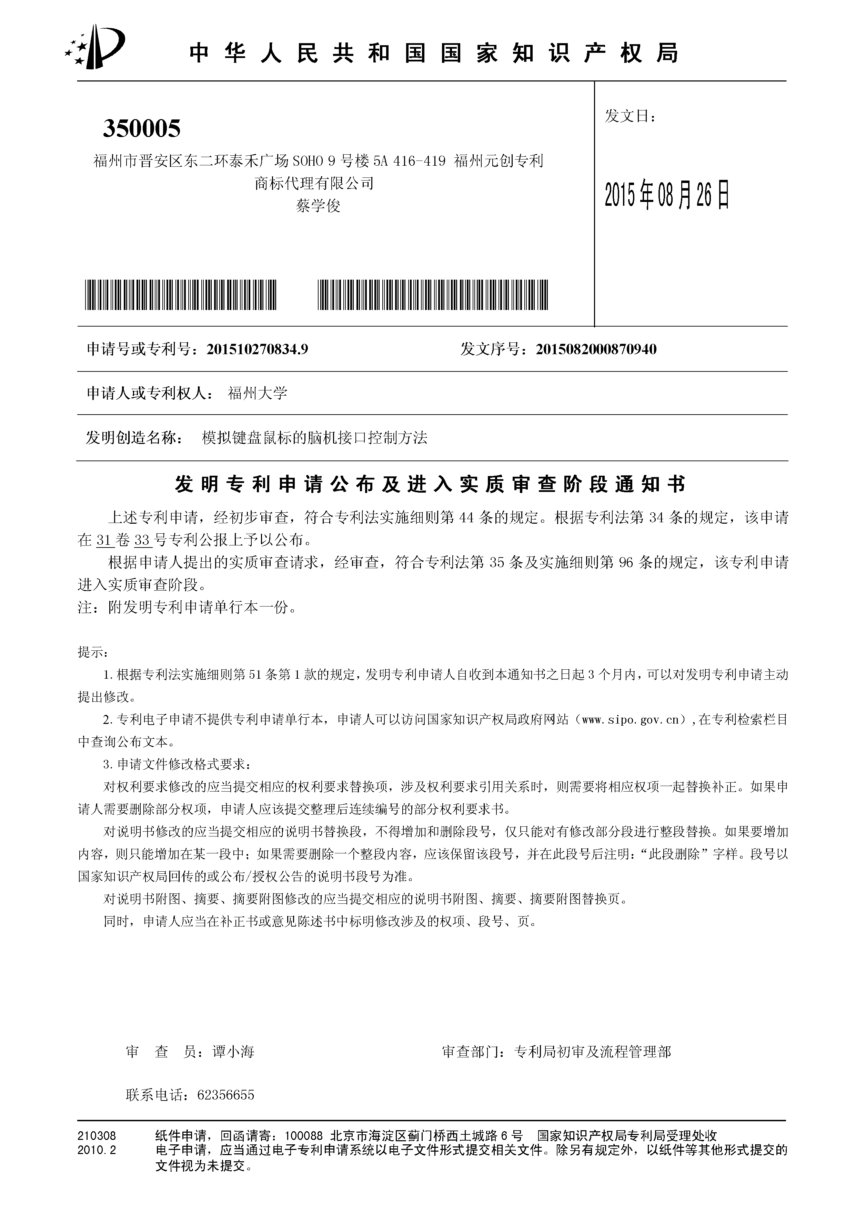

附件3：基于头部生物电的智能手机接拨控制方法专利

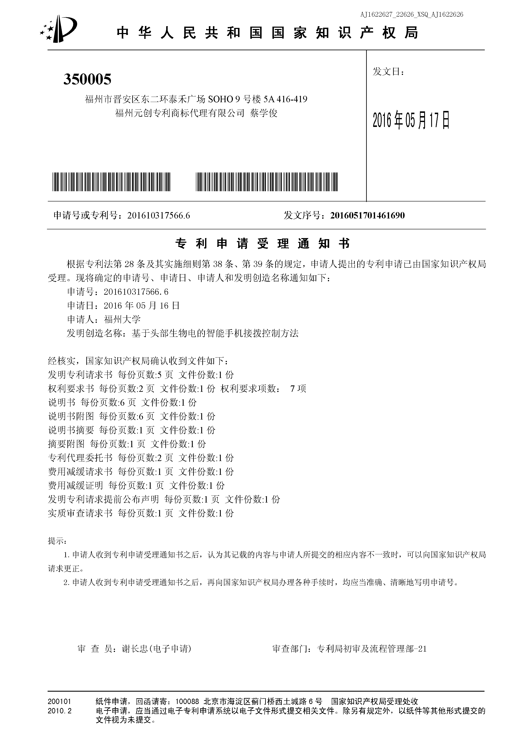

附件4：：一种基于AR系数空间的ELM运动想象脑电分类方法专利

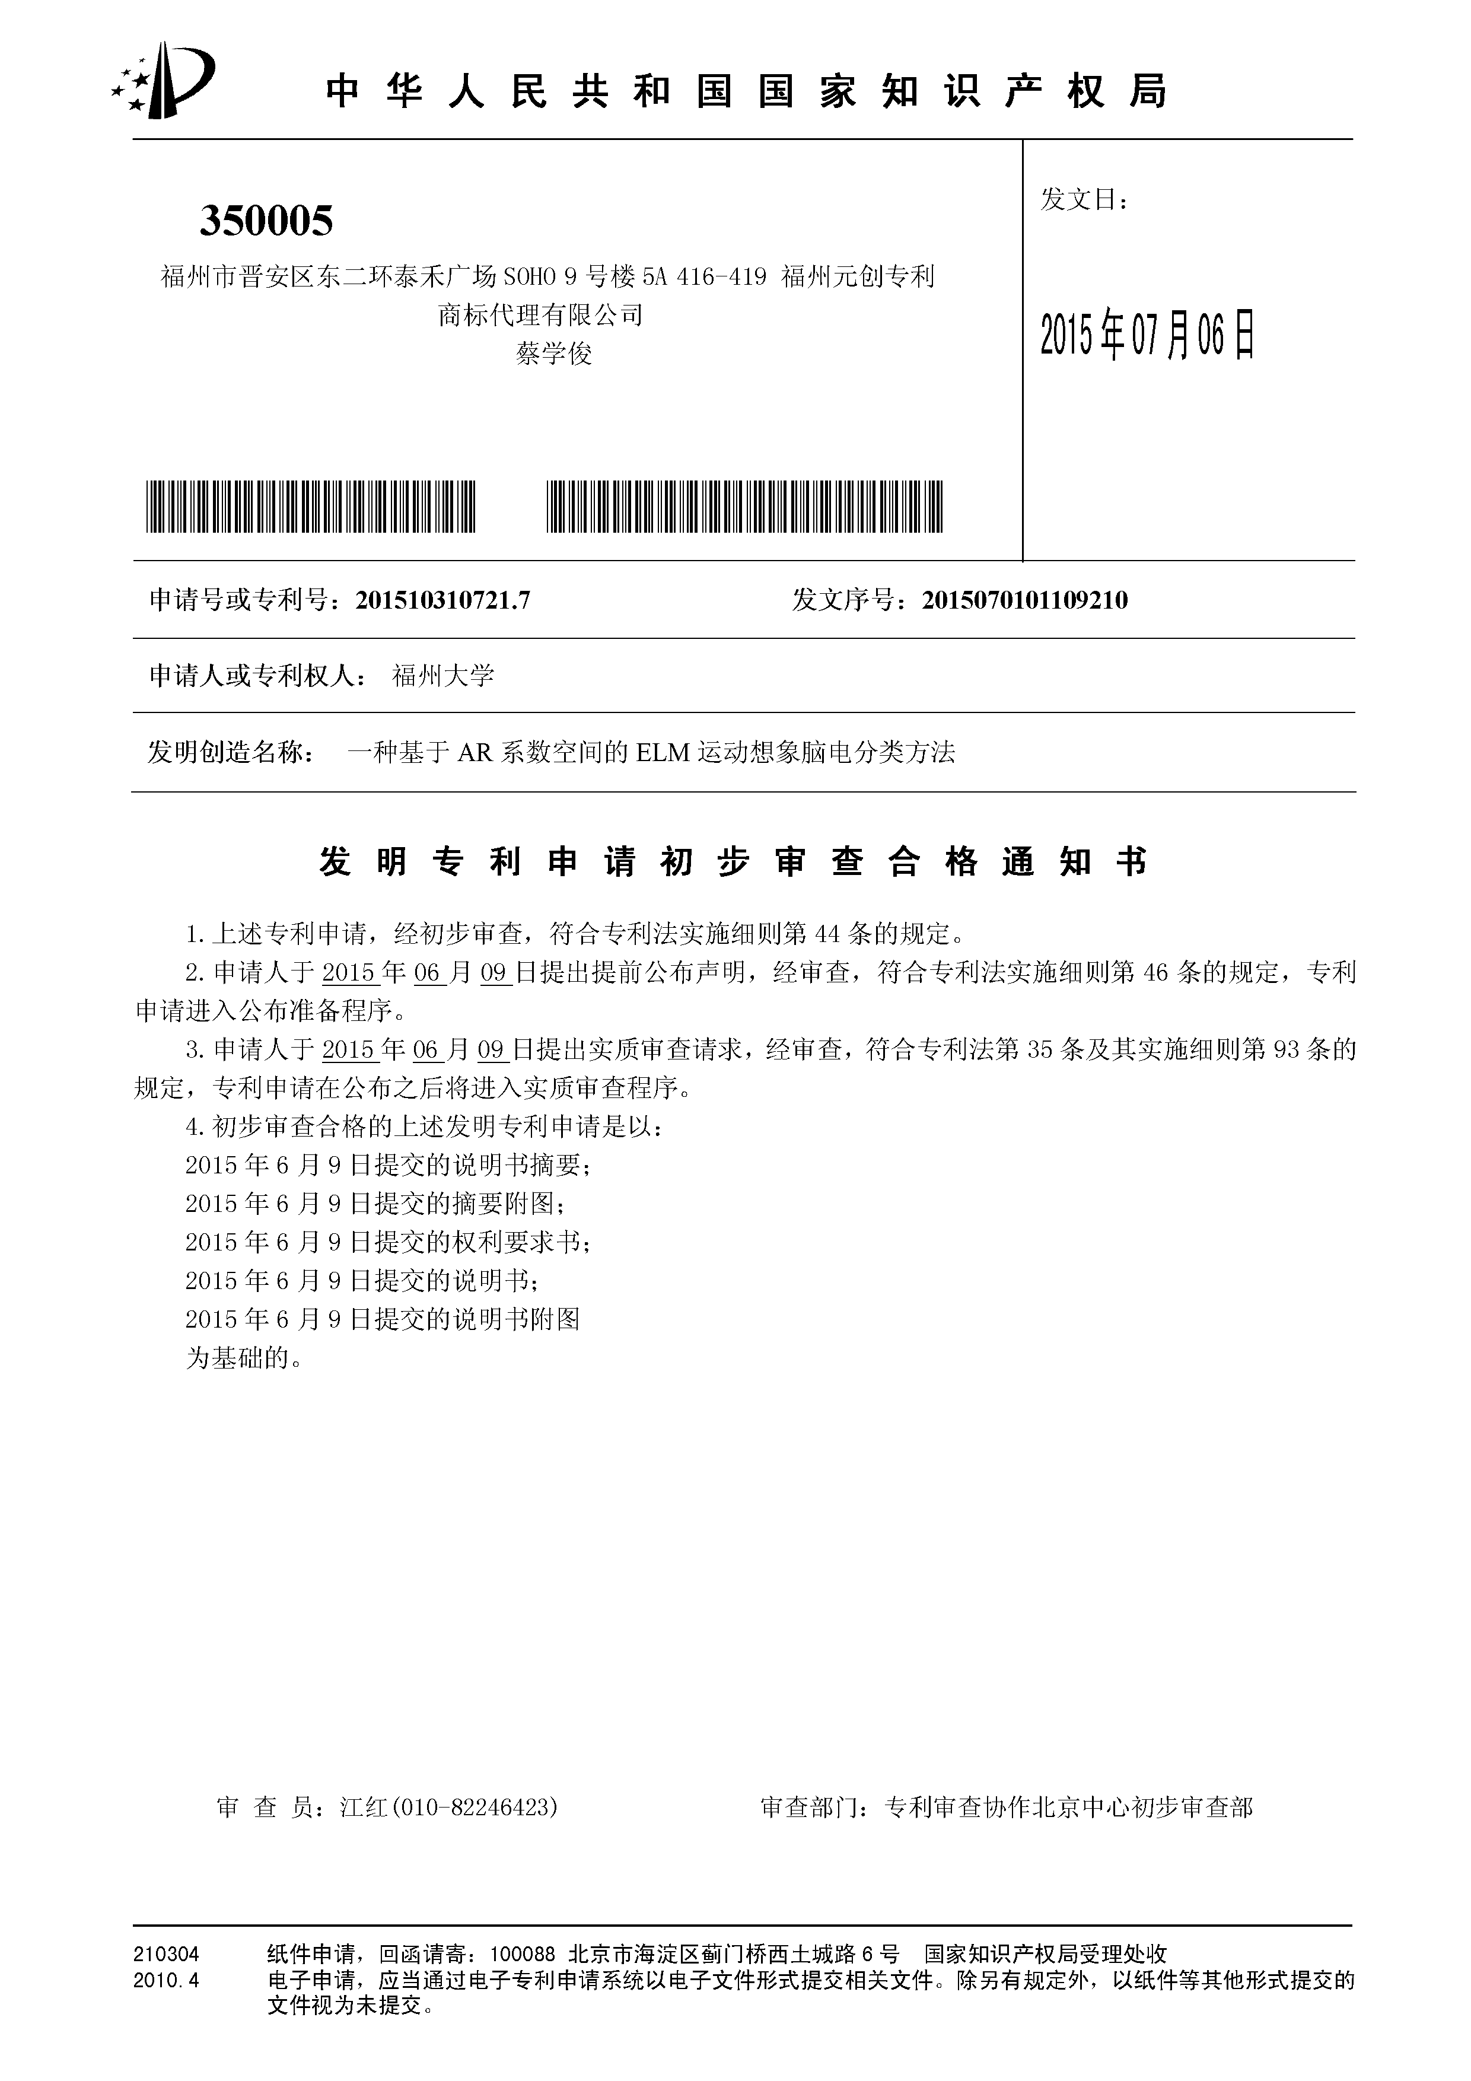

附件5：运动想象脑机接口的两阶段自适应训练方法专利

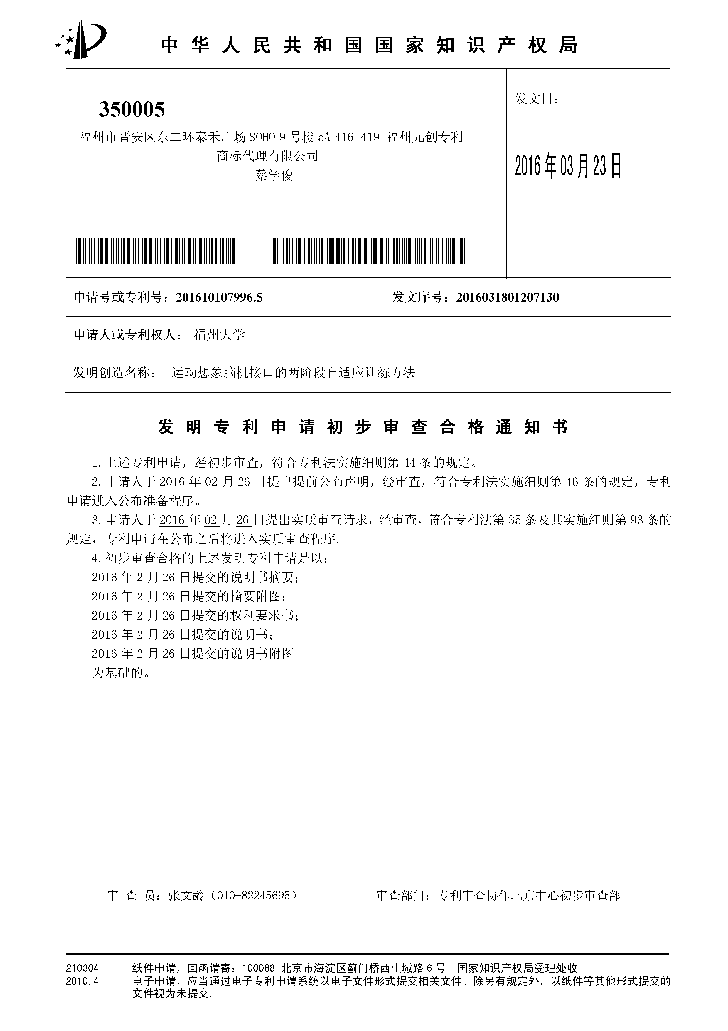

附件6：基于小波变换与Fisher准则的P300特征提取方法专利

